UI设计体系

（WEB端）

日期：2025年

版本信息
版本号 | 修订人 | 修订日期 | 修订内容
V1.0.0 | 邸宇 | 2025/6 | 初版编制
V1.2.0 | 邸宇、秦伟玲、庞心悦 | 2025/7 | - 默认设计画布尺寸调整  - 默认使用 24列栅格  - 部分配色改动  - 组件样式优化调整
V1.3.0 | 邸宇 | 2025/11 | - 新增版本信息  - 断点系统（超大屏≥2560、标准屏1440-2559、小屏1024-1439、移动端<1024）  - 侧边栏展开宽度-- 240px  - 新增栅格化示例图（带 / 无侧边导航）  - 颜色梯度公式调整（主色，功能色）  - 圆角梯度重新划分，增加前端字段  - 规范分割线参数  - 投影的等级划分调整，增加前端字段

目录

引言 1
设计原则 2
主要内容 3
一、 基础视觉规范配置 3
1、布局规范 3
2、色彩规范制定 10
3、文字规范 16
二、 图形与样式规范 19
1、圆角规范 19
2、分割线规范 20
3、阴影规范 21
三、 组件规范 23
1、按钮组件 23
2、导航组件 29
3、输入组件 34
4、反馈组件 48
5、容器组件 53
6、展示组件 55

引言
本说明专为 UI 设计快速搭建完整的界面规范而制定。当 UI 团队承接项目时，依据本说明中的配置方案，能够迅速生成一套契合项目需求的设计规范。这不仅能大幅提高设计团队制定规范的效率，增强不同设计师之间的协作默契，还能确保前端界面呈现的一致性，使设计成果与前端展示更加协调美观，为用户带来更优质的体验。
目标：保持产品风格统一性、提高设计输出效率、减少无效沟通。
适用范围：此配置说明主要适用于 web 端的规范配置。
使用人群：UI（初版仅在UI团队内部使用，后期逐步拓展到前端研发团队）

设计原则
一致性：整个 UI 界面在颜色、字体、图标、按钮样式、交互操作等方面保持统一风格，确保用户在使用过程中能形成熟悉感与预期。
简洁性：去除不必要的元素与复杂设计，保持界面简洁明了，信息传达直接有效，提升用户获取信息的效率。
可读性：选用清晰易读的字体，合理设置文字大小、行间距、字间距等，确保文字内容在不同设备与场景下都能被用户轻松阅读。
可访问性：考虑不同用户群体的需求，如视障等特殊人群，确保界面元素易于操作与理解，颜色对比度符合无障碍设计标准。

主要内容
- 基础视觉规范配置

1、布局规范
布局规范由栅格系统规范、页面布局规范（布局、间距、对齐）两部分组成，为响应式布局提供基础支撑。

1.1栅格系统规范
1.1.1概述：
栅格系统是将页面或空间按规则划分为边距、行、列和槽组成的网格，利用其定位元素，实现高效、统一且响应式布局的设计框架 。实际设计中，栅格系统仅需展现水平方向的规律变化，竖直方向栅格可省略。

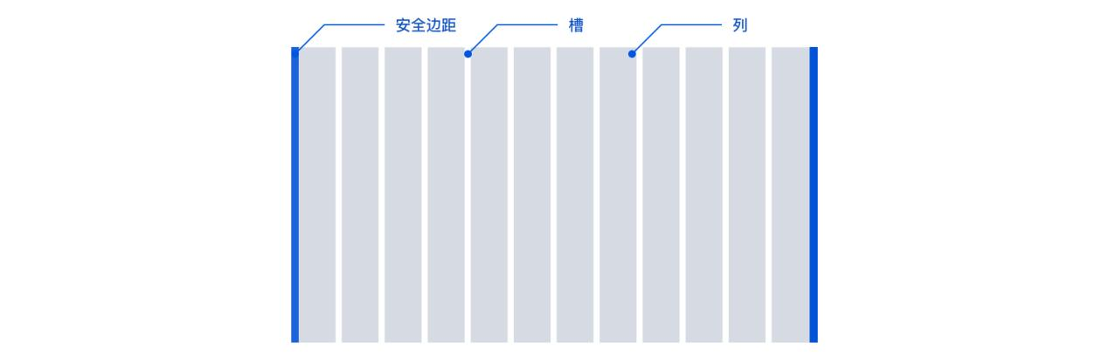

1.1.2组成：
栅格 = 边距 + 列宽 + 水槽
1.1.3规则：
8点网格法：目前主流桌面设备屏幕分辨率横、竖基本能被 8 整除，以 8 为最小原子单位普适性强，可确保布局视觉一致、灵活适配多尺寸设计。其符合 “偶数原则”。
1.1.4方案：
（1）列数（默认采用 24 栅格系统）
12 列栅格：这是网页和 APP 界面设计中最为常用的列数。它具有良好的灵活性和兼容性，能够方便地将页面划分为不同比例的区域。
16 列栅格：相较于 12 列栅格，16 列栅格可以提供更细致的布局划分。它适合对页面布局有更高精度要求的设计。
24 列栅格：24 列栅格提供了极为精细的布局控制。常用于对布局要求极高的大型项目。在这些场景中，需要精确地对齐和排列各种元素，24列栅格能够满足对布局精度的严格要求。
（2）列宽
通常使用百分比(%)或固定值定义列的宽度。列的宽度不是一个固定值时，如果栅格的宽度发生变化，则列的宽度也会相应地增大或缩小。
（3）槽宽（通常槽的宽度为固定值，默认16px）
8px 水槽：这种较小的间隙适用于追求紧凑布局、需要在有限空间内展示大量信息的设计场景。
16px 水槽：这是 UI 设计中最为常用的间隙值之一，具有很强的通用性。无论是网页设计、移动应用设计还是桌面软件设计都广泛使用。
24px 水槽：这种设计追求简洁大气、强调内容区分与独立时，常用 24px 间隙。如高端品牌官网，用大间隙突出产品图片与品牌信息，营造高端精致氛围。
（4）边距（边距默认值20px）
16px 边距：这种较小的间隙适用于追求紧凑布局、需要在有限空间内展示大量信息的设计场景。
20px 边距：20px 边距为 UI 设计中经实践验证的常用数值，适配多数场景的视觉平衡需求。
24px 边距：这种适中的间距适用于注重平衡感与专业性、需清晰划分内容区域又不过于空旷的设计场景。
1.1.5配置：
栅格系统配置项包含栅格列数、列宽、水槽宽度和边距等关键要素。实际运用时，按项目产品独特调性在对应项选适宜参数，无特殊要求选默认值即可。
1.1.6断点系统（web）：
断点名称 | 侧边导航栏 | 主内容区 24 列参数
超大屏 ≥2560px | 默认展开 240px | 水槽 24px
标准屏 1440-2559px | 展开 240px/ 收缩 64px | 水槽 16px
小屏 1024-1439px | 默认收缩 64px | 水槽 16px
移动端 < 1024px | 默认折叠 64px | 水槽 8px

1.1.7 栅格应用场景
侧边导航布局（24列）：侧边栏240px，边距20px，水槽16px，列宽53px
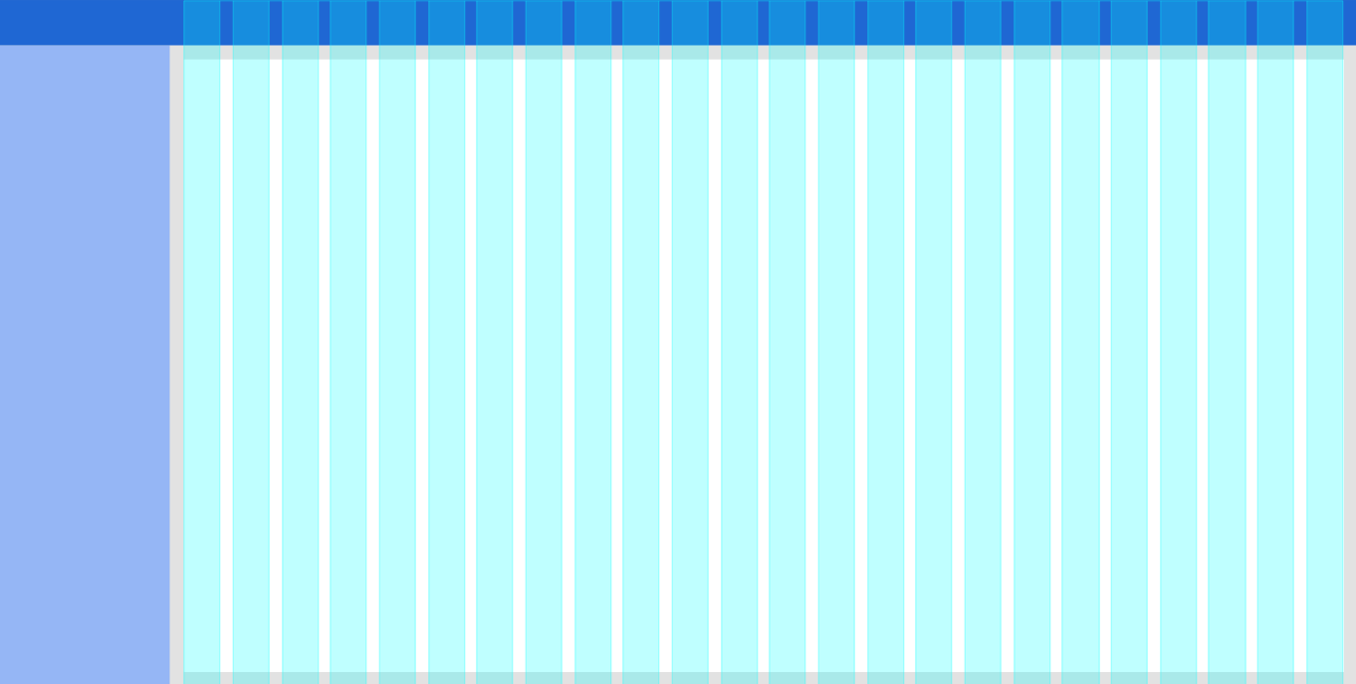
顶部导航布局（24列）：边距20px，水槽16px，列宽63px
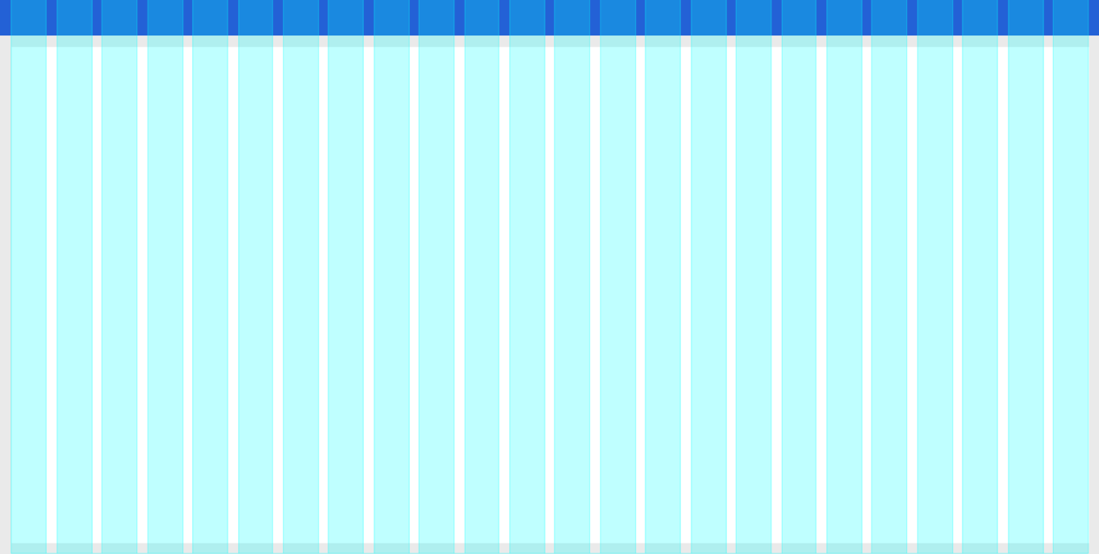

1.2页面布局规范

1.2.1网页尺寸
分辨率：72像素/英寸
推荐分辨率：1920px * 1080px
内容区的宽度：官网界面宽度建议在1000-1200px以内，1200px较常见
设计画布高度：网页界面默认高度为970px（屏幕总高 - 浏览器地址栏、菜单栏等顶部区域 - 底部任务栏的高度），大屏或其他特殊情况使用1080px。

1.2.2页面布局
概述：布局作为页面的基本构成、重要模式之一，也作为中后台页面统一的基础，奠定了整个中后台交互和视觉风格。
规范：
·画板尺寸--为了减少布局设定时的沟通与拆分计算成本，基于主流屏幕尺寸，我们将设计团队的标准画板宽度定为1920px（ 备选1440px ）。
·布局组成--布局中可以包含以下 4 种区域。
内容区域（Content）、顶部区域（Header）、侧边区域（Sider）、底部区域（Footer）

·导航默认参数（注意：此为默认参数，若有特殊需求，可在遵循 8 倍数原则的前提下，用适合产品的参数）
侧边栏展开宽度-- 240px
侧边栏收起宽度-- 64px
顶部高度-- 72px（64px）
导航布局分类：
·侧边导航布局--主要包含侧边区域、内容区域。该布局下，页面间切换的操作效率较高，但压缩了内容区域的横向空间。适用于导航层级较深，导航效率要求较高的页面。
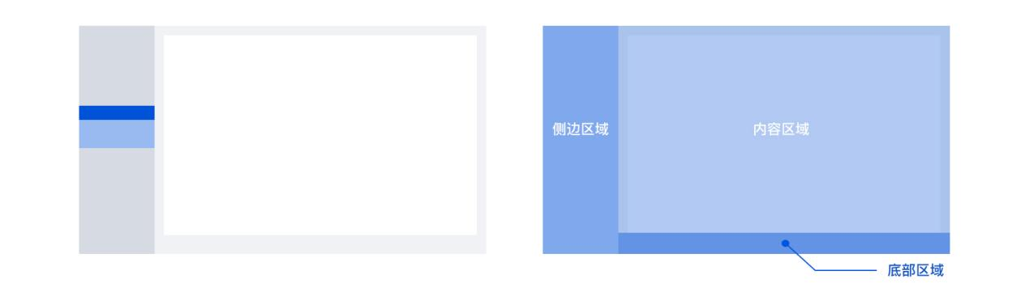
·顶部导航布局--主要包含顶部区域、内容区域。该布局下，横向空间的展示效率很高，但损失了导航空间，降低了页面导航的切换效率。适用于主要操作区域在内容区域，对页面导航效率要求不高的页面。
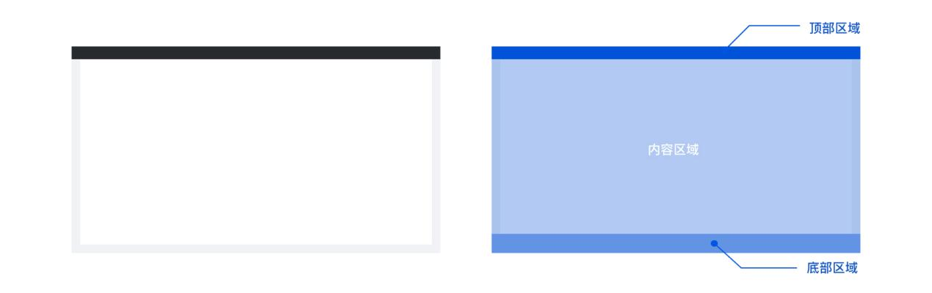
·混合导航布局--主要包含顶部区域、侧边区域、内容区域。顶部导航和侧边导航的组合使用，提升了导航效率。多用于信息架构复杂、对导航效率有一定要求的应用型网站。
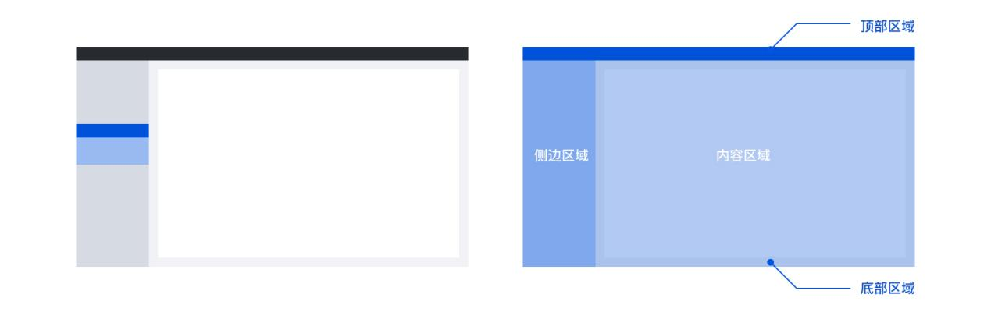

1.2.3间距
间距遵循网格系统，采用如 8、16、24、32 这类与 8 有规律关联的数字，公式：Sn = 8px * n，n为正整数。增加了 4、12 两档小间距，以灵活满足不同的应用场景。
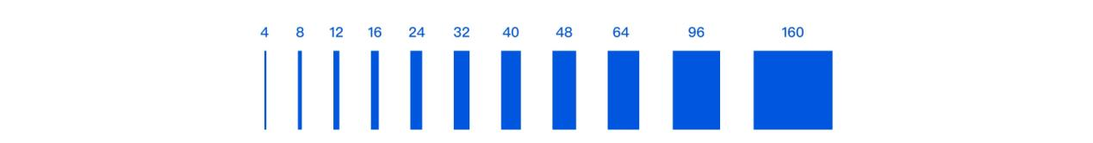
适用说明：
·元素间间距
- 文本段落：普通段落 8px 或 12px，标题与段落 16px 或 24px。
- 图标与文字：小图标 4px 或 8px，大图标 12px 或 16px。
·容器间间距
- 页面卡片间距：卡片与卡片之间的间距16px。
注意：此间距说明为推荐参数，实际应用中根据项目需求确定间距，同一项目参数一但确定，同一情况间距设置必须一致。

1.2.4对齐方式
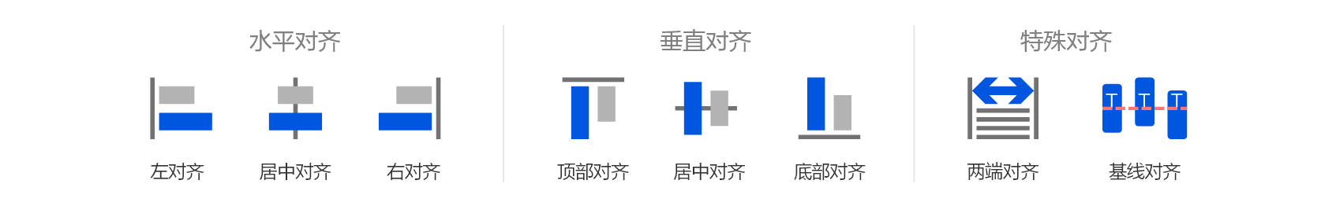
水平对齐：
左对齐：元素靠左排列，适用于文本段落、列表项。
居中对齐：元素置于水平中心，用于标题、导航栏 logo。
右对齐：元素靠右排列，用于强调数值、日期。
垂直对齐：
顶部对齐：元素顶部对齐，用于表格单元格、图文混排。
居中对齐：元素垂直居中，适用于按钮、弹窗内容。
底部对齐：元素底部对齐，用于突出底部信息。
特殊对齐：
两端对齐：文本两端对齐，单行或短文本慎用。
基线对齐：确保不同字体在同一水平线，用于混排文本。
自定义对齐：复杂布局或特殊需求时自定义，保持风格一致。

- 色彩规范
注意：参考【HSB Color Tool配色规则】文档

- 文字规范
字体决定了每个系统中文字的呈现样式。在规范中，为构建统一且协调的文字系统，需从字体、字阶、行高、字重、字色这几个维度制定规范：

3.1字体
默认中文字体采用思源黑体，英文字体采用 Roboto，这两款字体均无商业版权限制，可放心使用。若因特殊设计需求或出现字体缺失的情况，允许按实际需求引入其他字体，相关引入细节在此规范中暂不做详细规定。
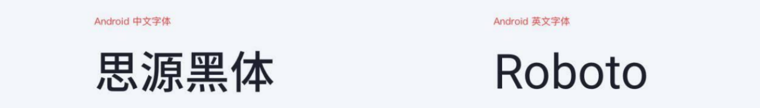
缺少字体家族：

3.2字阶、行高
行高常规的有两种规范：
· 行高 = 字号大小+8px；（适用 12~34 档）
· 行高 = 1.5倍 / 2倍 * 字号。
默认所有行高根据字号大小按照基本单位（8x或4px）的增量来设置，匹配网格系统的设计思路，使文本与基线网格完美对齐。
字阶 | 12 | 14 | 16 | 20 | 24 | 28 | 34
行高 | 20 | 22 | 24 | 28 | 32 | 36 | 42
字号阶梯名称 | 字号 | 行间距阶梯名称 | 行距
默认字号fontSize | 14 | lineHeight | 22
fontSizeSM | 12 | lineHeightSM | 20
fontSizeLG | 16 | lineHeightLG | 24
一级标题字号fontSizeHeading1 | 34 | 一级标题行高lineHeightHeading1 | 42
二级标题字号fontSizeHeading2 | 28 | 二级标题行高lineHeightHeading2 | 36
三级标题字号fontSizeHeading3 | 24 | 三级标题行高lineHeightHeading3 | 32
四级标题字号fontSizeHeading4 | 20 | 四级标题行高lineHeightHeading4 | 28
五级标题字号fontSizeHeading5 | 16 | 五级标题行高lineHeightHeading5 | 24
六级标题字号fontSizeHeading1 | 14 | 六级标题行高lineHeightHeading1 | 22
默认正文字号设为14px，合理选取3至5种其他字阶，以此强化内容层次，避免因字阶过多导致页面混乱。

3.3字重
字重有很多，但是在真正的产品使用中，字重尽量不要太多种，2~3 种即可。此规范在字重的选用上，聚焦于最为经典且广泛应用的常规体（regular）、中等粗细（medium）、加粗体（bold）这三种类型，让信息层级井然有序。
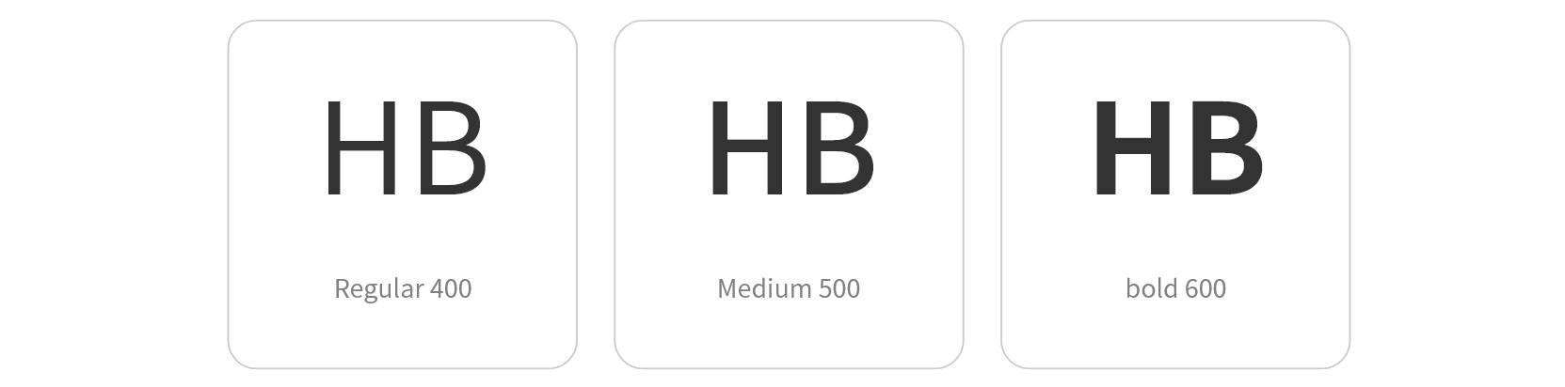

3.4 字色
字体颜色数量建议在 3个以内，不宜过多，但是每个层级之间区分要大一些。
文本应该保持至少 4.5:1 （基于亮度值计算）的对比度以保持文本清晰；最佳对比度为 7:1。测试对比度的网站：https://contrast-ratio.com
WCAG 2.0 中将颜色对比等级分为 3 种，A级，AA级，AAA级，等级越高意味着颜色的对比度越高，呈现出来的视觉压力越大。
· A级：对比度 3:1，是普通观察者可接受的最低对比；
· AA级：对比度 4.5:1，是普通视力损失的人可接受的最低对比度；
· AAA级：对比度 7:1，是严重视力损失的人可接受的最低对比度。

- 图形与样式规范

1、圆角规范

1.1圆角分类
依据业务使用场景，圆角可按半径尺寸区分，同时支持对左上、右上、左下、右下四个角独立配置，各个角可按需设置圆角类型。共定义 5 种圆角规格：无圆角（radius_none）、小圆角（radius_sm）4px、中等圆角（radius_md）8px、大圆角（radius_lg） 16px、胶囊型圆角。各圆角规格及对应使用场景详见下图。
Token | 值 | 用途
radius_none | 0 | 图片、工具栏、极端场景
radius_sm | 4px | 按钮、输入框、标签（默认件）
radius_md | 8px | 卡片、弹窗、下拉
radius_lg | 16px | 大卡片、抽屉、通知
radius_full | 999px | 胶囊按钮、标签、头像
注意：上表中的“使用场景”为默认使用场景，项目设计中可根据实际情况适配圆角类型。

1.2圆角的使用规则
一致性：同一类型的组件应使用相同的圆角大小，确保视觉统一。
层次感：通过不同的圆角大小来区分组件的层次感。例如，卡片可以使用中圆角，而按钮可以使用小圆角。
可读性：确保圆角不会影响内容的可读性，特别是在文本较多的组件中。
- 分割线规范
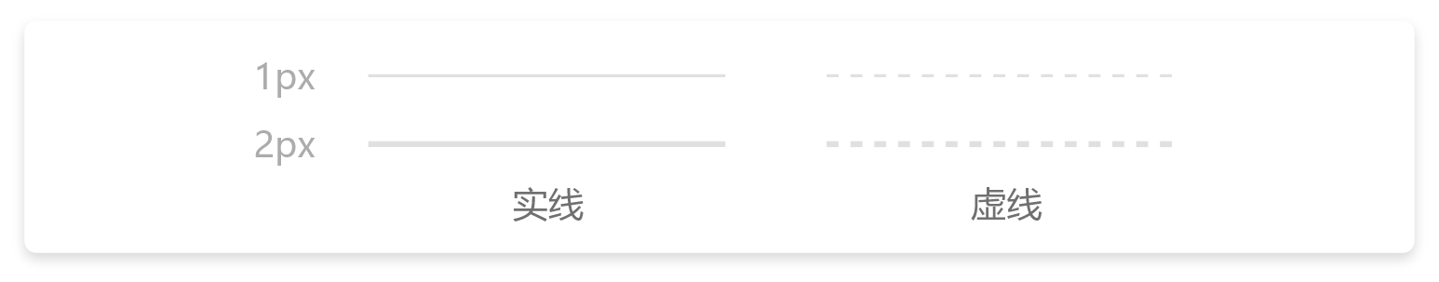

2.1 分割线类型
实线：用于常规内容分隔。
虚线：用于临时或次要内容分隔。（默认虚线样式：虚线6px、间隔6px）

2.2 分割线样式
颜色：
默认颜色：使用中性色（#CCCCCC）。
强调颜色：使用辅助色或主色。
粗细：
常规分割线：1px。
强调分割线：2px。

2.3 分割线使用
根据场景选择类型：根据内容的重要性和场景选择合适的类型（如实线、虚线）。
保持一致性：确保同一场景下的分割线样式一致。
测试视觉效果：在实际界面中测试分割线的视觉效果，确保清晰但不突兀。

3、阴影规范

3.1核心原则
图层高低：组件的层级越高，投影越强。
规律性：投影的参数与图层的层级成正比，层级越高，投影的偏移量、模糊 半径和透明度越大。
美感：投影柔和自然，避免过于生硬或突兀。
体验：通过投影的动态变化，增强用户的交互感知。

3.2投影的等级划分
根据图层的层级，将投影分为 4 个等级，每个等级对应不同的参数和使用场景。（特殊情况可根据自己设计需求自定义投影参数）
Token | 值 | 用途
shadow_none | none | 无（默认）
shadow_sm | 0 1px 2px rgba(15,23,42,.05) | hover/悬浮
shadow_md | 0 2px 4px rgba(15,23,42,.05), 0 8px 16px -4px rgba(15,23,42,.08) | 卡片浮起、下拉
shadow_lg | 0 4px 8px rgba(15,23,42,.06), 0 16px 32px -8px rgba(15,23,42,.14) | 弹窗、抽屉、通知

3.3投影的动态效果（在交互场景中，投影可以动态变化，增强用户体验）
悬浮效果：组件悬浮时，投影等级提升一级（如 无投影 → 三级投影）。
点击效果：组件点击时，投影等级降低一级（如 三级投影 → 一级投影）。
过渡动画：投影变化时，添加 0.2s 的过渡动画，使效果更平滑。

- 组件规范
- 按钮组件
按钮可以理解为用于承载即时操作和命令的组件，本模块围绕按钮分类、按钮大小、按钮交互、按钮应用4个模块展开说明。

1.1按钮分类
从按钮的强调程度和使用场景2个纬度将按钮进行划分，基本涵盖了常见的按钮类型：
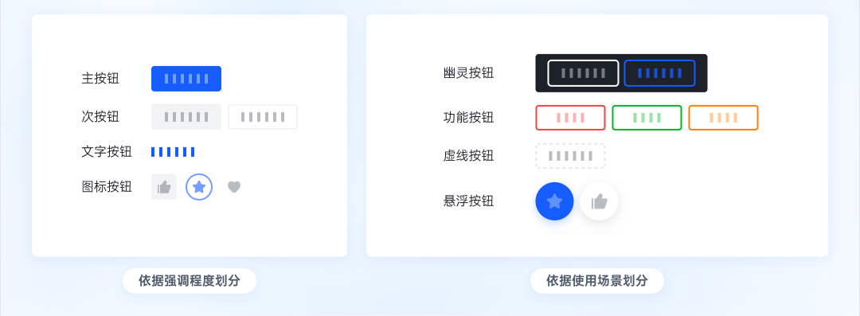

1.1.1 依据强调程度划分
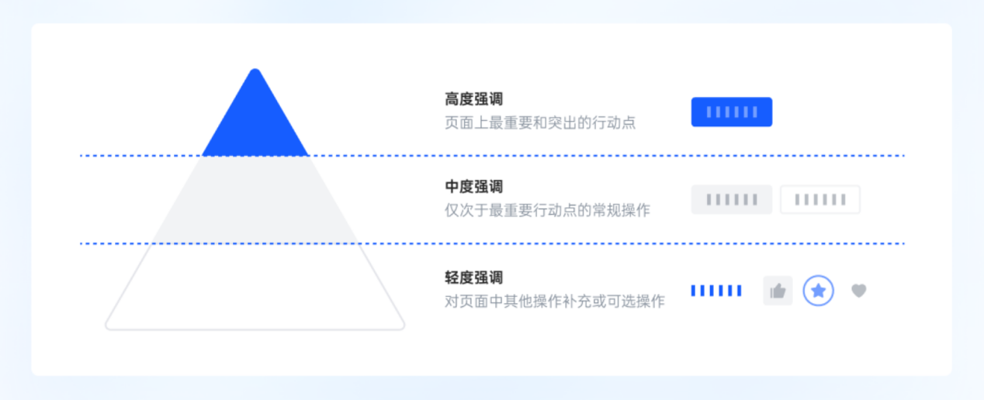
高度强调：承载页面关键行动点，需保证视觉层级最高，常以大面积主色填充或用投影凸显空间层级来突出，如主按钮、悬浮按钮。
中度强调：承载仅次于最重要行动点的常规操作。为了避免太过吸引用户注意，通常采用中性色进行描边或填充，也被称之为次按钮。
轻度强调：页面补充或可选操作按钮，为不凸显视觉，常无背景色，像文字按钮、图标按钮。轻度强调分弱强调（主色填充内容）与不强调（中性色填充内容），因文字按钮用中性色易与文本混淆，中性色填充一般仅用于图标。
按钮强调程度划分：主按钮 > 次按钮 > 文字按钮 > 图标按钮。

1.1.1.1 主按钮
主按钮是页面核心操作项，视觉权重最高，常用于提交、完成、确定等操作。为吸引用户，常用品牌色填充背景，引导视觉焦点。其使用需遵循两个原则：
·在一个焦点任务中最多只使用一个主按钮。
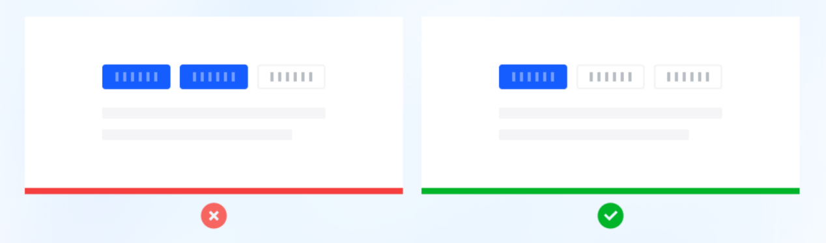
·主按钮并非必须使用。如果没有必须突出的操作项，强行添加主按钮反而会打破按钮间的层级关系。
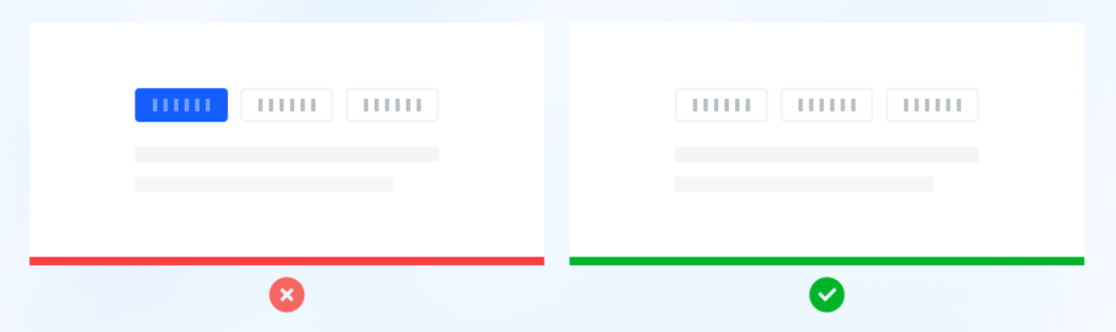

1.1.1.2 次按钮
次按钮使用频繁，不确定选何种按钮时，选它较稳妥。其常用中性色，样式有描边型与填充型。

1.1.1.3 文字按钮
文字按钮适用于取消、还原等无需强调的操作，常见于表格操作栏、表单页。为与普通文本区分并提示可交互，会用链接色（一般为主题色）提醒用户。
文字按钮和链接的区别：
·文字按钮：指针悬停时容器添加背景色。
·链接：指针悬停时文本添加下划线。
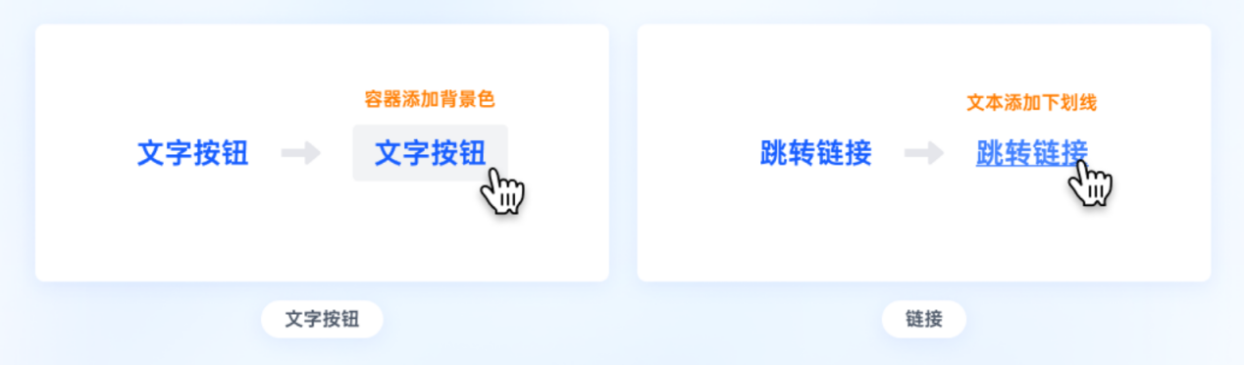

1.1.1.4 图标按钮 Icon
图标按钮视觉层级低，因占空间小，常用于多操作项同时展示场景。因其无文字，易致用户理解偏差，建议指针悬停时设文字提示，特定操作可添快捷键指引 。
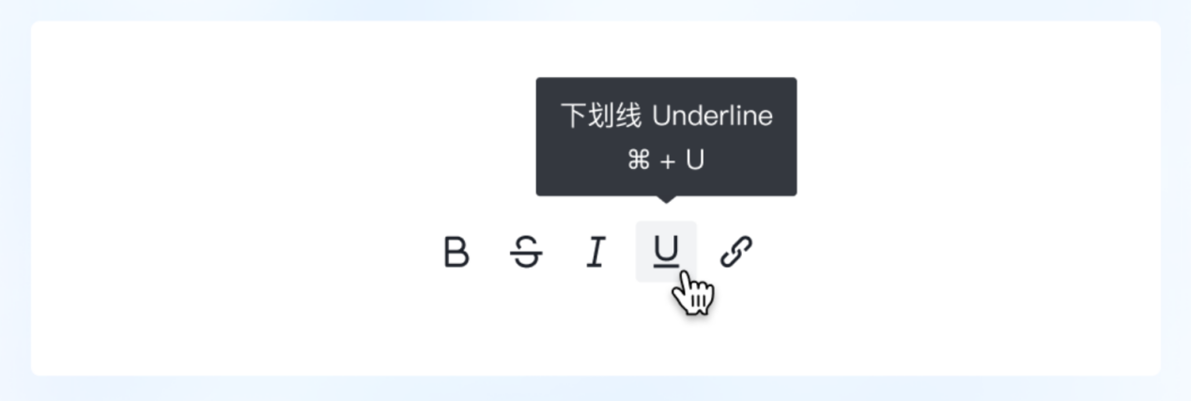

1.1.2 依据使用场景划分
依据强调程度划分的基础上，还有部分按钮只应用于在特定的业务场景中，以下几种最为常用按使用场景划分的按钮：

1.1.2.1功能按钮
功能按钮顺应用户认知习惯，用绿色、橙黄色、红色分别对应成功、警告、危险功能，用户单凭颜色就能知晓操作后果。因其视觉权重高于主按钮，在页面中要谨慎使用，以防干扰其他信息 。(颜色根据上文功能色的选取原则获取)
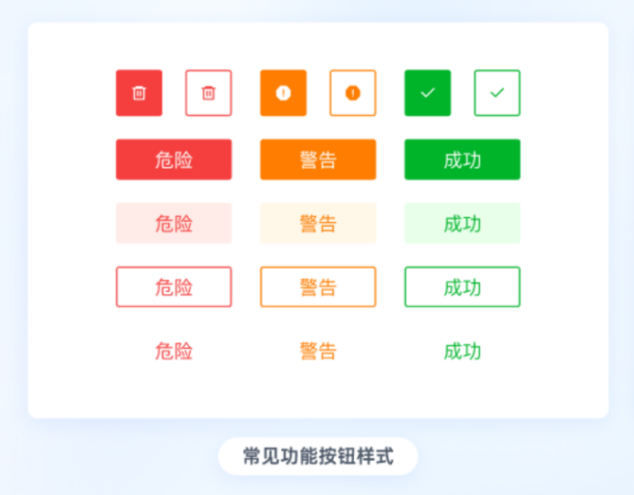

1.1.2.2虚线按钮
相较于普通的描边型按钮，虚线按钮只承载传输文件或新增配置项等操作，为方便用户感知，将其描边设计为虚线样式。
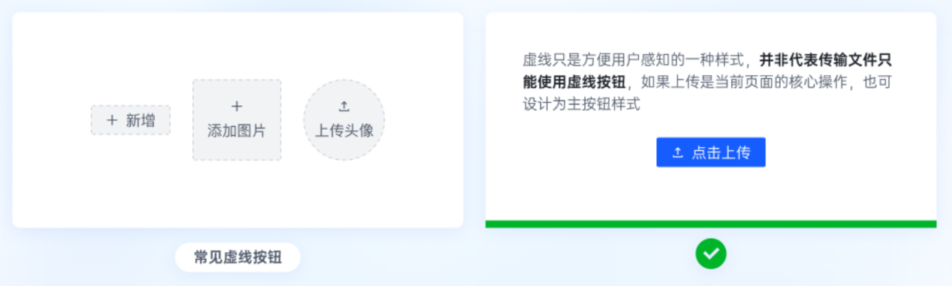

1.1.2.3悬浮按钮
悬浮按钮其特点是会始终悬浮在页面的固定位置，不会随着页面滚动而消失。
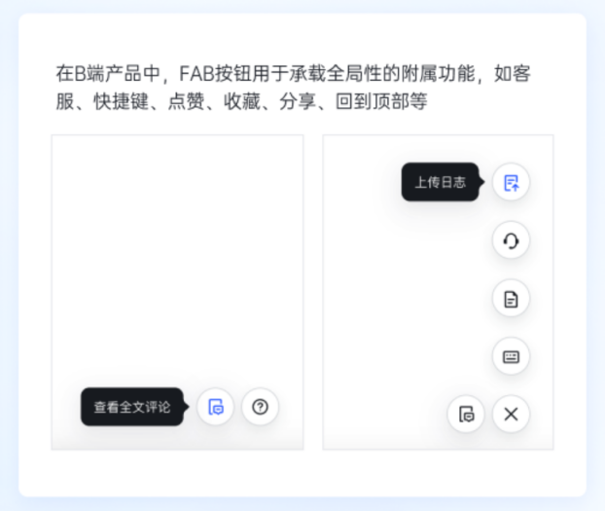

1.2按钮大小
按钮的尺寸优先体现在其高度上，而宽度一般根据内容区大小自动适配。通常会将按钮分为大、中、小三个规格，以满足不同场景下的使用需求。
按钮类型 | 按钮高度 | 文字大小 | 按钮左右内边距 | 圆角（小圆角）
小型按钮 | 24px | 12px | 8px | 4px
标准按钮 | 32px | 14px | 16px | 4px
大型按钮 | 40px | 16px | 24px | 4px

1.3按钮交互
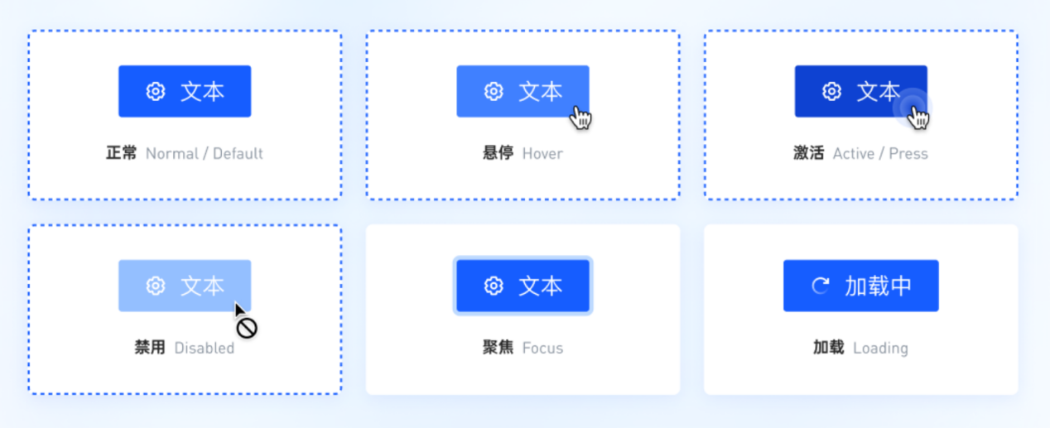
按钮交互状态如图所示有正常、悬停、激活、聚焦、禁用、加载6种状态；常用的按钮状态有正常态、悬停态、点击态（激活）和禁用态。
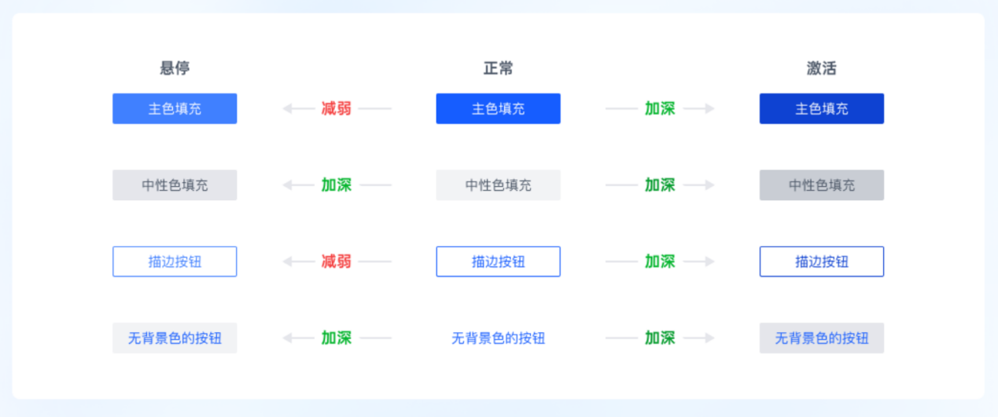
按钮不同状态颜色默认从主色梯度中选取：
正常（梯度5）、悬停（梯度4）、点击（梯度6）、禁用（梯度1、2）

2、导航组件

2.1导航分类
分类 | 组件名称 | 用途 | 适用场景
全局导航 | 顶部导航栏 | 提供跨页面核心功能入口，承载品牌标识、主菜单、用户操作 | 所有平台类/中台类系统（如数据看板、设备管理）
全局导航 | 侧边导航栏 | 展示次级功能菜单，支持多级嵌套，用于快速定位页面内容 | 多层级后台系统（如配置中心、报表管理）
路径导航 | 面包屑 | 显示用户当前位置，支持快速返回上级路径 | 复杂目录结构（如文件管理、设备分类）
分页导航 | 页码 | 分页浏览长列表数据，支持跳转指定页 | 表格、日志列表等数据密集型页面
流程导航 | 步骤条 | 引导用户完成多步骤操作，明确流程进度 | 工单提交、设备配置等流程化任务

2.2导航组件规范

2.2.1 顶部导航栏（一级导航）
·设计逻辑
核心定位：最高优先级入口，确保用户随时访问关键功能。
层级控制：一级菜单不超过7项，超量时折叠为“更多”下拉菜单。
·默认设计参数
属性 | 参数值 | 说明
高度 | 72px | 适配主流屏幕，预留操作空间
背景色 | 品牌色 | 品牌主色，增强视觉识别
文字 | 字号 16px，字重 500，颜色 #FFFFFF | 反白文字确保对比度（≥4.5:1）
图标 | 尺寸 24×24px，颜色 #FFFFFF | 与文字对齐，间距 8px（图标在左，文字在右）
内边距 | 左右 24px，上下 16px | 基于8px基准网格，确保元素呼吸感
悬停状态 | 背景色 rgba(255,255,255,0.1) | 轻微高亮反馈，避免视觉干扰
激活状态 | 下划线 2px solid #FFFFFF | 当前选中菜单明确标识
响应式规则 | ≤768px时隐藏文字，仅保留图标 | 移动端优化空间利用率
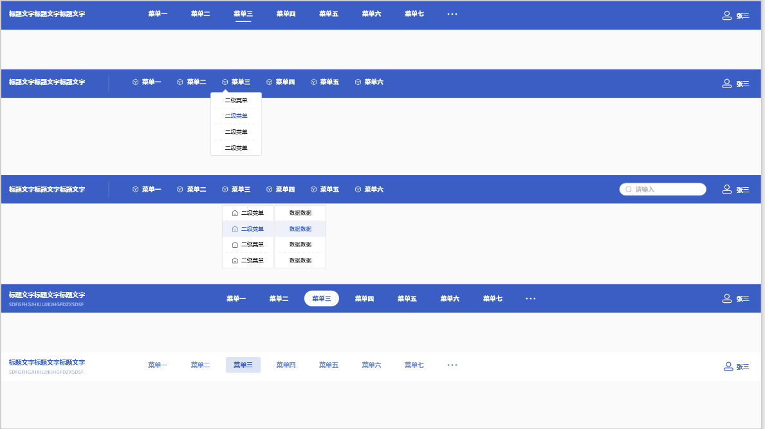
·适用性
所有需要全局导航的系统主页、功能入口页。

2.2.2 侧边导航栏（一级/二级导航）
·设计逻辑
层级划分：一级菜单为功能模块，二级菜单为具体功能点。
交互效率：支持展开/折叠，减少页面跳转。
·默认设计参数
属性 | 参数值 | 说明
宽度 | 展开 216px，折叠 64px | 展开宽度适配文字+图标，折叠仅显示图标
背景色 | #FFFFFF（可根据需要调整） | 纯白背景减少干扰，与工作区区分
一级菜单 | 文字 14px，字重 500，颜色 #333333 | 顶部对齐，高度 48px，内边距 16px
二级菜单 | 文字 14px，字重 400，颜色 #666666 | 左侧缩进 24px，高度 40px
图标 | 尺寸 20×20px，颜色 #333333（一级） | 一级菜单图标左对齐，与文字间距 8px
激活状态 | 背景色 #F0F5FF，文字色 #295FCC | 当前选中菜单高亮，左侧标记 2px 品牌色条
悬停状态 | 背景色 #FAFAFA | 鼠标悬停时轻量反馈
分隔线 | 1px solid #E8E8E8 | 一级菜单间添加分隔线，二级菜单无
响应式规则 | ≤1024px时默认折叠 | 平板端优化空间，点击图标展开

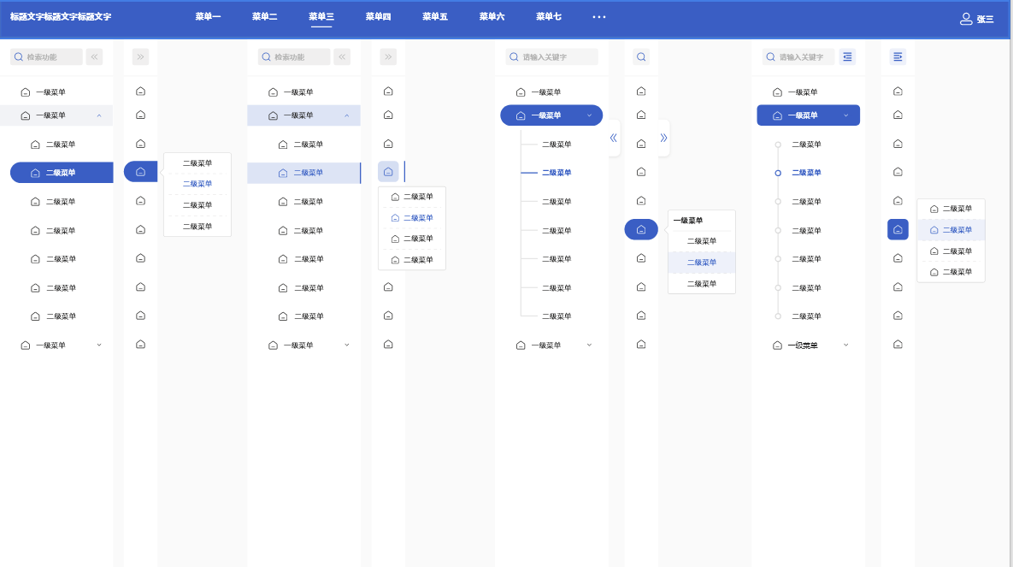
·适用性
多层级后台系统（如权限管理、数据配置）。

2.2.3 路径导航组件规范--面包屑∑
·设计逻辑
路径回溯：展示“一级 > 二级 > 三级”层级结构，支持点击跳转。
信息简化：超长路径（四级及以上）自动折叠为“...”，保留首尾层级。
·默认设计参数
属性 | 参数值 | 说明
高度 | 32px | 紧凑布局，避免占用内容空间
文字 | 可点击项 14px，颜色 #295FCC | 不可点击项颜色 #999999，字号 14px
分隔符 | > 符号，颜色 #999999，间距 8px | 统一使用右箭头，符合用户认知
内边距 | 左右 16px，上下 8px | 与页面内容对齐

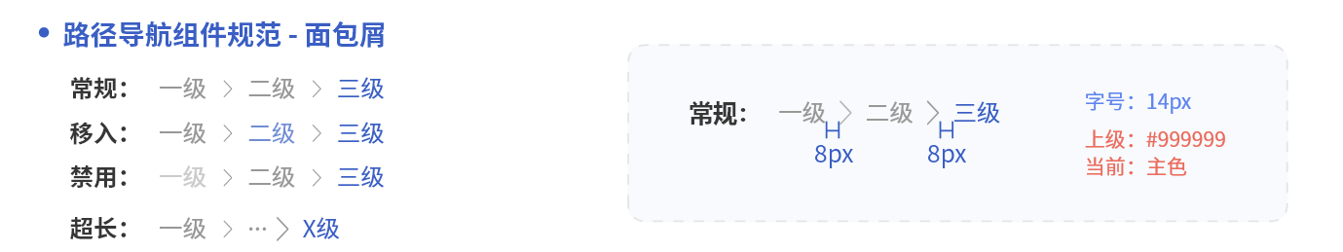

·适用性
二级及以上层级的目录结构。

2.2.4 分页导航组件规范--页码
·设计逻辑
分页效率：显示当前页、前后页、首尾页，支持快速跳转。
·默认设计参数
属性 | 参数值 | 说明
高度 | 24px | 按钮尺寸统一，便于操作
页码按钮 | 尺寸 24×24px，圆角 4px | 背景透明，激活页背景色 #295FCC，文字 #FFFFFF
文字 | 字号 14px，颜色 #333333（默认） | 页码间隔显示省略号（如1...5 6 7...20）
箭头图标 | 尺寸 16×16px，颜色 #333333 | 禁用态颜色 #ECECEC，悬停颜色 #295FCC
输入框 | 宽度 48px，高度 32px | 支持输入页码跳转，边框 1px solid #D9D9D9
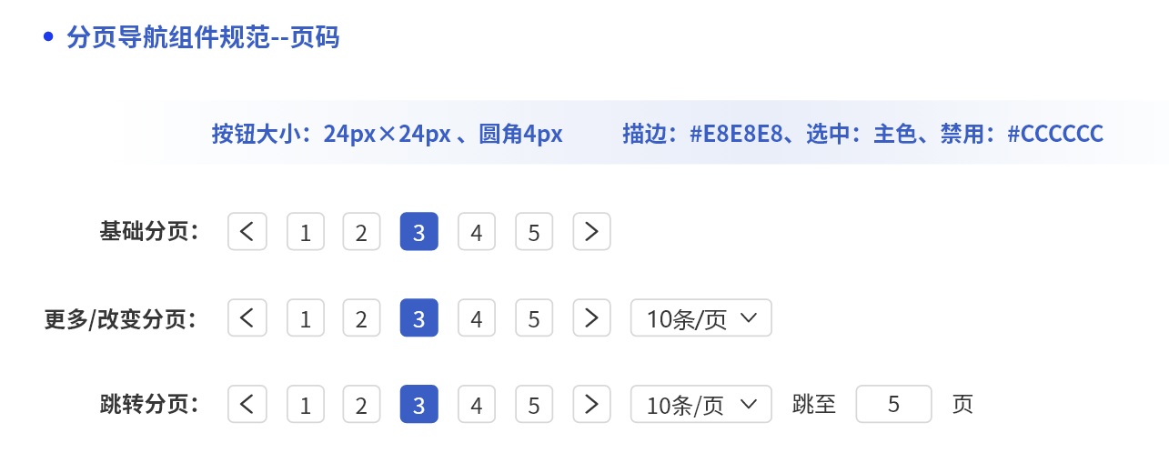
·适用性
表格、日志列表等分页数据展示。
·表格中使用情况
※ 若页面整体或大部分为大表格，分页器置于表格右上方
※ 若表格为小模块，分页器置于表格下方（居中或居右）
※ 如果表格无数据或数据小于单页容量时，不显示分页器

2.2.5 流程导航组件规范-步骤条
·设计逻辑
流程引导：明确总步骤数、当前进度、已完成状态。
·默认设计参数
属性 | 参数值 | 说明
布局 | 横向（PC端） | 适配屏幕空间
步骤节点 | 圆形直径 24px，已完成用√图标 | 默认边框 2px solid #E8E8E8，激活态填充 #295FCC
连接线 | 宽度 1px，颜色 #E8E8E8（未完成） | 已完成部分颜色 #295FCC
文字 | 标题 14px，颜色 #333333（激活） | 描述文本 12px，颜色 #999999
间距 | 节点间距 80px（横向），40px（纵向） | 基于8px基准网格，确保视觉连贯性
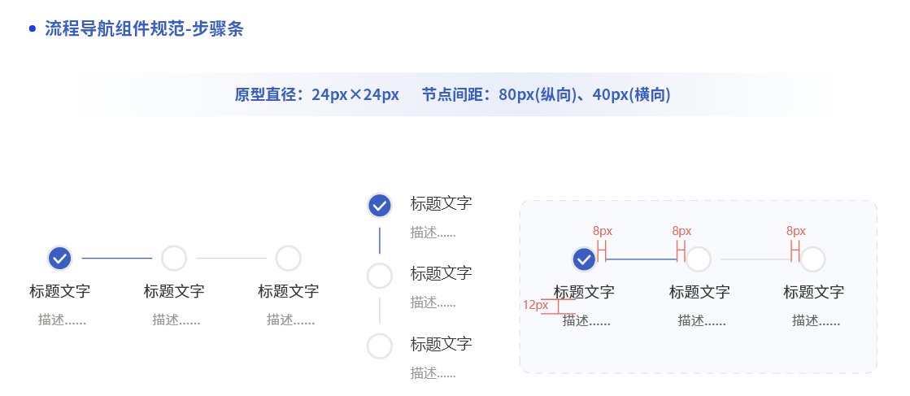

3、输入组件

3.1输入组件分类及用途
分类 | 组件名称 | 用途 | 核心交互逻辑
基础输入 | 文本输入框 | 单行文本输入（如用户名、搜索关键词） | 支持输入验证、实时反馈
基础输入 | 密码输入框 | 密码输入，内容掩码显示 | 提供明文切换按钮
基础输入 | 多行文本框 | 长文本输入（如描述、备注） | 自适应高度或固定行数
选择输入 | 下拉选择框 | 从预置选项中选择单个值 | 支持搜索、分页加载
选择输入 | 单选框 | 单选一组互斥选项 | 组内联动，仅允许选中一项
选择输入 | 复选框 | 多选独立选项 | 支持全选/多选状态
范围输入 | 滑块 | 通过拖动选择数值范围 | 显示刻度、支持双滑块
范围输入 | 数字输入框 | 精确数值输入（如数量、阈值） | 支持步进器增减
日期输入 | 日期选择器 | 选择日期或日期范围 | 支持快捷选项（如“今天”“本周”）
文件输入 | 上传组件 | 文件上传，支持拖拽与点击 | 显示上传进度、格式限制提示
复合输入 | 穿梭框 | 在两个列表间转移数据项 | 支持批量操作、搜索过滤

3.2输入组件规范

3.2.1 文本输入框（基础输入）
·设计逻辑
层级聚焦：通过边框与背景色变化明确输入状态。
即时验证：输入错误时实时提示，避免表单提交后反馈。
·默认设计参数
属性 | 参数值 | 说明
尺寸 | 高度 32px（单行），宽度 240px | 默认宽度适配常规内容，支持自适应、手动更改宽度
边框 | 1px solid #D9D9D9（默认） | 悬停状态 1px 品牌色p3 #7C9FE6;  聚焦状态 1px 品牌色p5 #1948A6；  错误状态 1px 功能色E5 #FF6255;  禁用状态 1px 中性色梯度10 #D9D9D9，填充梯度13#F5F5F5  输入完成 1px 中性色梯度10 #D9D9D9,文字梯度2 #1A1A1A
背景色 | 中性色梯度15 #FFFFFF（默认）  禁用：中性色梯度13 #F5F5F5 | 聚焦态背景不变
文字 | 输入文字 14px，中性色梯度2 #1A1A1A | 占位符梯度8 #B2B2B2；错误提示 12px，功能色E5 ##1948A6
内边距 | 左右 12px，上下 5px | 字高22
图标 | 清除图标 16×16px，右侧间距 12px | 颜色中性色梯度8 #B2B2B2，不跟随状态变化变换颜色
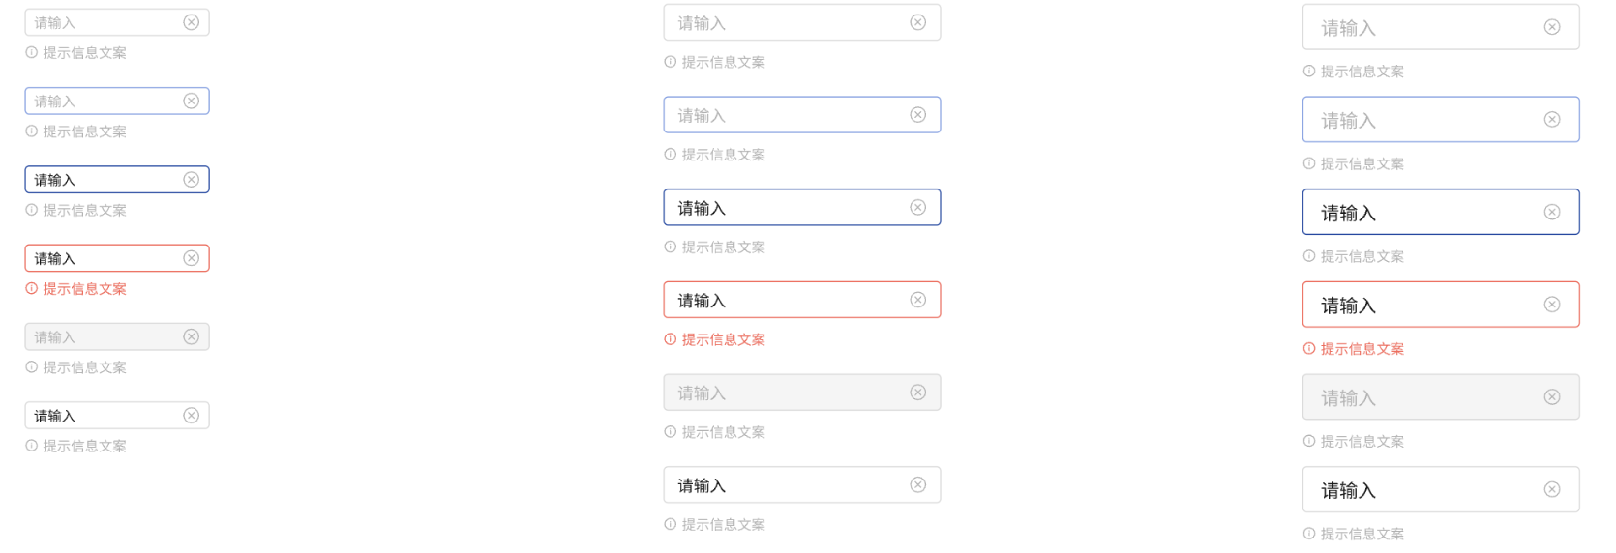
·适用场景
必用：表单填写、搜索框、筛选条件输入。
禁用：非用户输入场景（如纯展示文本）。
属性 | 参数值 | 说明
尺寸 | 高度 32px，默认宽度 240px | 默认宽度适配常规内容，支持自适应、手动更改宽度
边框 | 默认 1px solid #D9D9D9 | 悬停状态 1px 品牌色p3 #7C9FE6;  聚焦状态 1px 品牌色p5 #1948A6；  错误状态 1px 功能色E5 #FF6255;  禁用状态 1px 中性色梯度10 #D9D9D9，填充梯度13#F5F5F5  输入完成 1px 中性色梯度10 #D9D9D9,文字梯度2 #1A1A1A
背景色 | 中性色梯度15 #FFFFFF（默认）  禁用：中性色梯度13 #F5F5F5 | 聚焦态背景不变
文字 | 输入文字 14px，中性色梯度2 #1A1A1A  掩码符号 •，字号 14px | 明文切换按钮颜色 #B3B3B3，悬停 #295FCC
图标 | 明文切换图标 16×16px，右侧间距 8px | 点击切换明文/密文显示

3.2.2 密码输入框（基础输入）
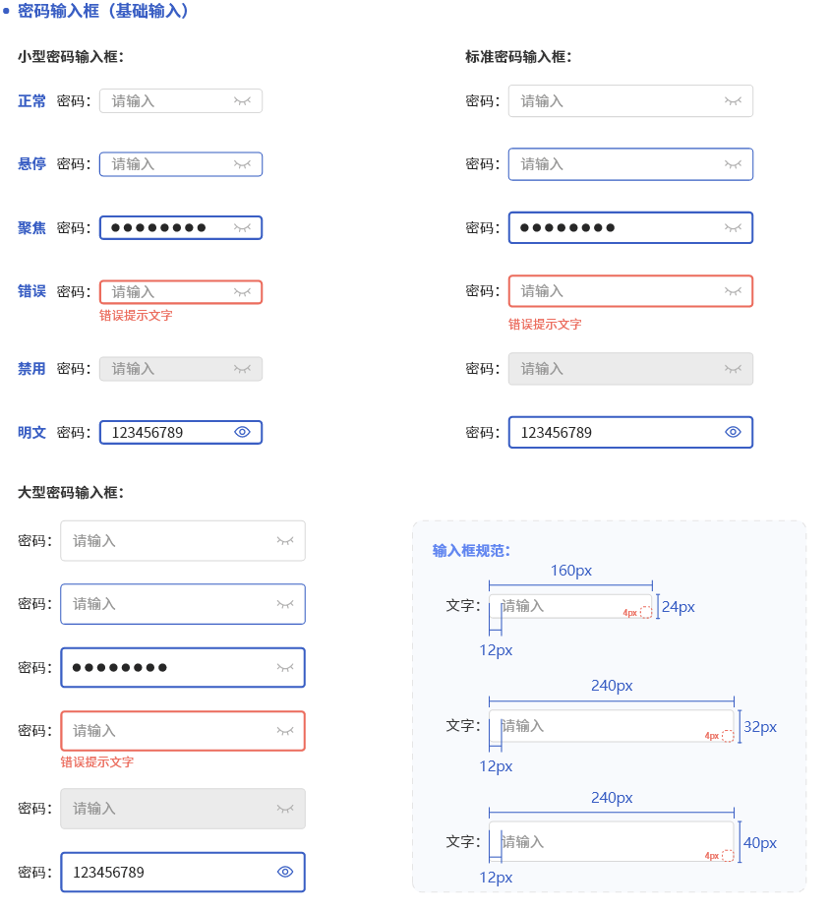
·状态表现
状态 | 显示模式 | 额外样式
默认 | 密文（•） | -
明文 | 显示真实字符 | 切换按钮颜色 @primary-color
错误 | 密文 + 错误提示 | 右侧显示错误图标 16×16px
禁用 | 密文 | 文字颜色 #999999，按钮不可点击
·适用场景
必用：用户登录、权限认证、敏感信息输入。
禁用：非密码类文本输入（使用普通文本输入框）。

3.2.3 多行文本框（基础输入）
属性 | 参数值 | 说明
尺寸 | 最小高度 64px，宽度 100% | 支持垂直滚动，固定行数时设置行数4
边框 | 默认 1px solid #D9D9D9 | 错误态 2px solid #FF6255，  聚焦态 2px solid #295FCC
背景色 | 默认 #FFFFFF，禁用态 #ECECEC
文字 | 字号 14px，行高 1.5，颜色 #222222 | 占位符颜色 #999999，滚动条宽度 6px，颜色 #E8E8E8
内边距 | 左右 12px，上下 8px | 基于8px网格
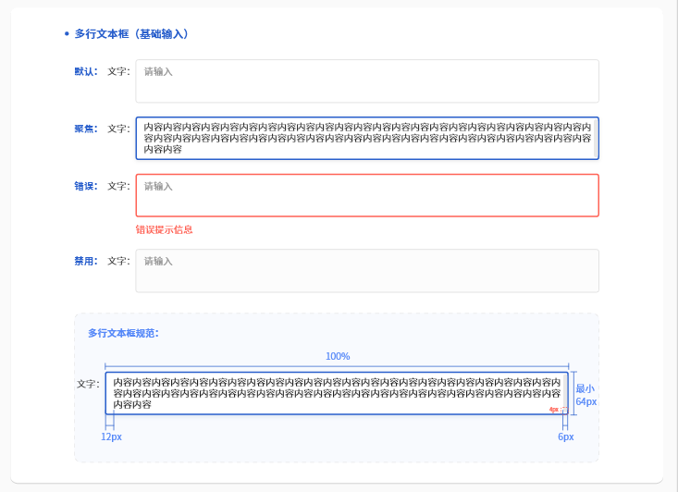
·状态表现
状态 | 交互反馈 | 额外样式
默认 | 可自由输入 | -
聚焦 | 边框高亮 | 阴影 0 2 6px rgba(0,0,0,0.1)
错误 | 显示错误提示 | 边框 2px solid #FF6255
禁用 | 不可编辑 | 背景色 #ECECEC，文字颜色 #999999
·适用场景
必用：长文本输入（如日志备注、工单描述）。
禁用：单行文本输入（使用普通输入框）。

3.2.4 下拉选择框（选择输入）
·设计逻辑
高效筛选：支持关键词搜索、选项分组、懒加载。
视觉降噪：默认收起，点击后展开选项面板。
·默认设计参数
属性 | 参数值 | 说明
触发器尺寸 | 高度 32px，宽度 240px | 与文本输入框对齐
选项面板 | 最大高度 256px，选项行高 32px | 超长时滚动，显示滚动条6px
文字 | 选项文字 14px，颜色 #222222 | 选中项背景色 #295FCC 8%，文字颜色 #295FCC
图标 | 下拉箭头 12×12px，颜色 #B3B3B3 | 展开后箭头旋转180°，颜色 #295FCC
分隔线 | 1px solid #E8E8E8 | 选项组间添加分隔线
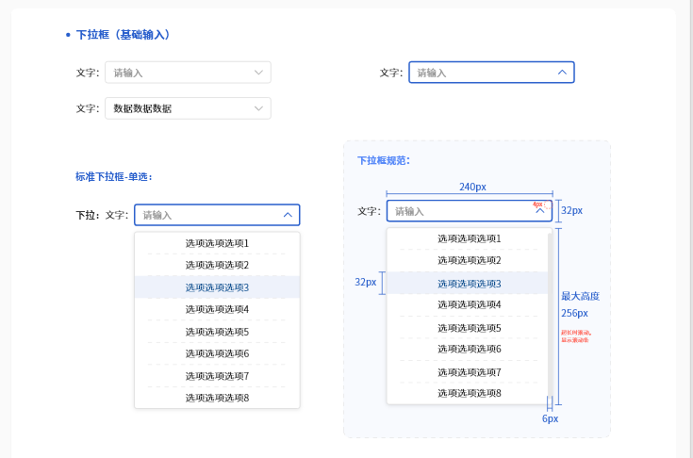
·适用场景
必用：固定选项选择（如设备类型、状态筛选）。
禁用：选项数量极少（≤3）或需自由输入时。

3.2.5 单选框（选择输入）
属性 | 参数值 | 说明
尺寸 | 单选框直径 16px，文字间距 8px | 选中态内圆直径 8px
颜色 | 默认边框 #D9D9D9，选中填充 @primary-color | 禁用态边框 #CCCCCC，文字颜色 #999999
文字 | 字号 14px，颜色 #222222 | 组内选项垂直间距 12px

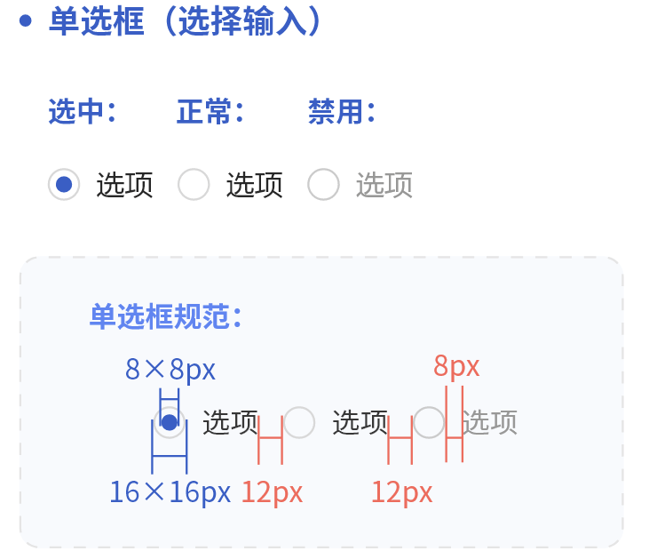
·交互规则
组内选项互斥：选中后自动取消其他选项。
支持键盘导航：Tab 切换焦点，Space 选中。
·适用场景
必用：互斥选项选择（如设备类型、订单状态）。
禁用：多选场景（使用复选框）。

3.2.6 复选框（选择输入）
属性 | 参数值 | 说明
尺寸 | 复选框尺寸 16×16px，文字间距 8px | 选中态对勾图标 12×12px，颜色 #295FCC
颜色 | 默认边框 #D9D9D9  选中背景 @primary-color #295FCC | 半选态背景 #FFFFFF  边框 @primary-color 1px #295FCC
文字 | 字号 14px，颜色 #222222 | 组内选项垂直间距 12px
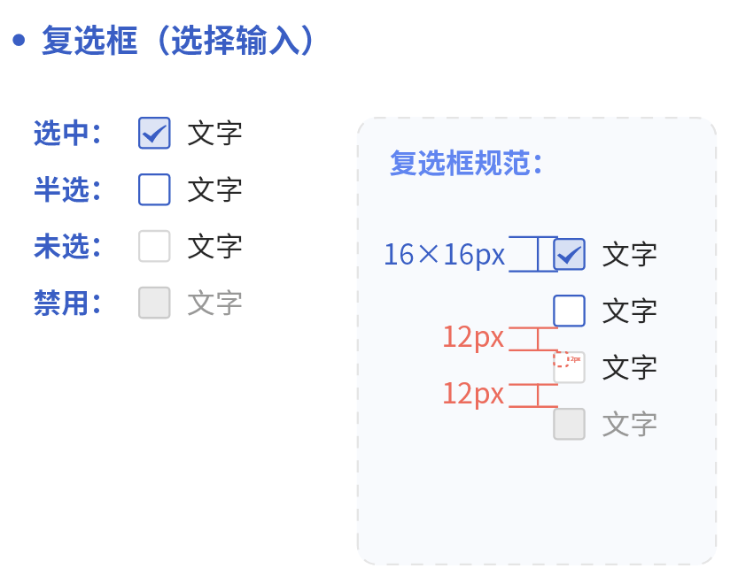
·状态表现
状态 | 显示模式 | 交互反馈
未选中 | 空框 | 点击后选中
选中 | 填充背景 + 对勾 | 点击后取消
半选 | 边框变为主色 | 用于父级选项（如“全选”）
禁用 | 灰色边框 + 文字 | 不可点击
·适用场景
必用：多选操作（如权限配置、批量选择）。
禁用：单选场景（使用单选框）。

3.2.7 滑块（范围输入）
·设计逻辑
直观操作：通过拖动与刻度标识提升数值感知和操作便捷性。
精准控制：支持输入框直接输入数值。
·默认设计参数
属性 | 参数值 | 说明
轨道 | 高度 4px，背景色 #E8E8E8 | 激活部分背景色 #295FCC，禁用进度条颜色：#B3B3B3
滑块手柄 | 尺寸 16×16px，背景色 #FFFFFF | 边框 2px solid #295FCC，悬停放大至 20×20px  禁用手柄填充：#ECECEC 描边：CCCCCC
刻度 | 主刻度 每10%，文字 12px，#999999 | 动态显示当前值（手柄上方浮动标签）  禁用文字:#666666 12px
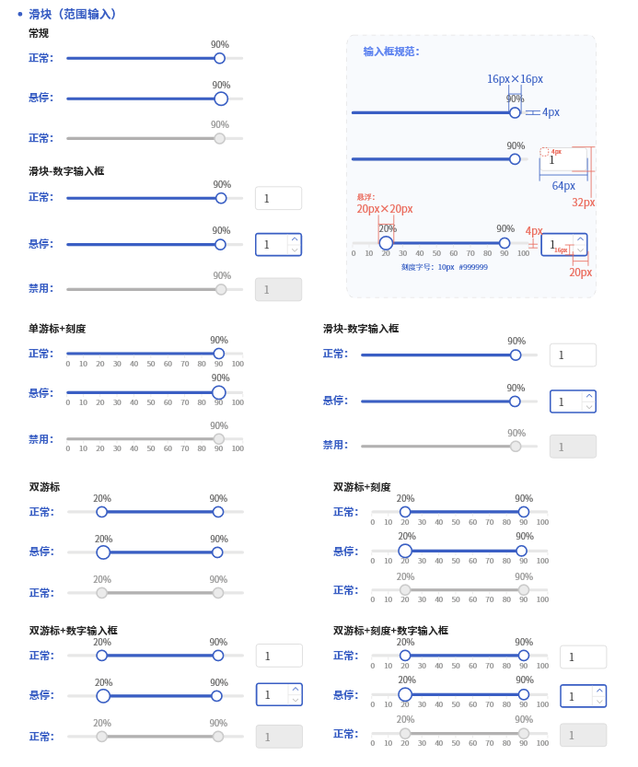
·适用场景
必用：阈值设置、范围筛选（如电压区间、时间范围）。
禁用：需精确到小数点后多位时（优先使用数字输入框）。

3.2.8 数字输入框（范围输入）
属性 | 参数值 | 说明
尺寸 | 高度 32px，默认宽度 120px | 支持步进器（+/-按钮）
边框 | 默认 1px solid #D9D9D9 | 聚焦态 2px solid @primary-color #295FCC  错误态 2px solid @error-color #FF6255
背景色 | 默认 #FFFFFF，禁用态 #ECECEC
步进器 | 按钮尺寸 32px×32px，颜色 #FFFFFF 描边：#D9D9D9 4px | 悬停颜色 @primary-color #295FCC 禁用颜色 #ECECEC
文字 | 字号 14px，颜色 #222222 | 数值范围限制（如 min=0，max=100）
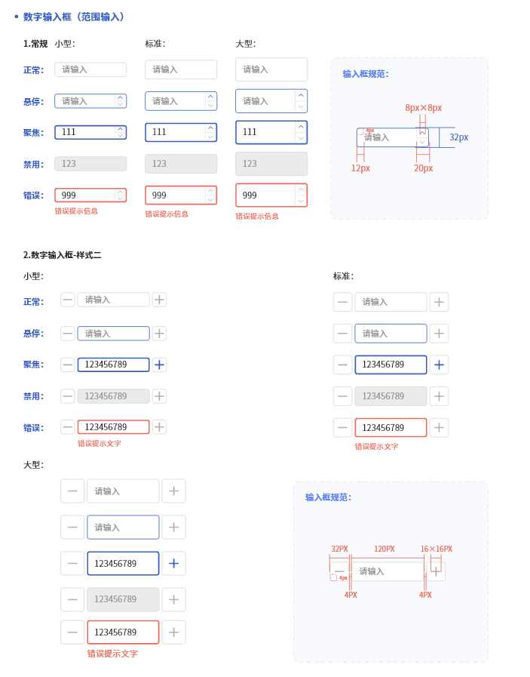
·交互规则
键盘输入：直接输入数值，支持小数。
步进操作：点击 +/- 按钮增减数值（步长可配置）。
·适用场景
必用：精确数值输入（如阈值设置、数量调整）。
禁用：范围选择（使用滑块）。

3.2.9 日期选择器（日期输入）
1. 日期选择器
属性 | 参数值 | 说明
面板尺寸 | 宽度 240px，行高 32px | 支持月份切换
日期单元格 | 尺寸 32×32px | 默认背景透明，悬停 #F5F5F5
选中状态 | 背景色 @primary-color #295FCC，  文字 #FFFFFF | 范围选择时区间背景色 #295FCC 8%
禁用日期 | 文字颜色 #999999
快捷操作 | 按钮高度 32px，文字 14px | 提供“今天”预设
分隔线 | 1px solid #E6E6E6 | 分隔头部操作区与日期面板

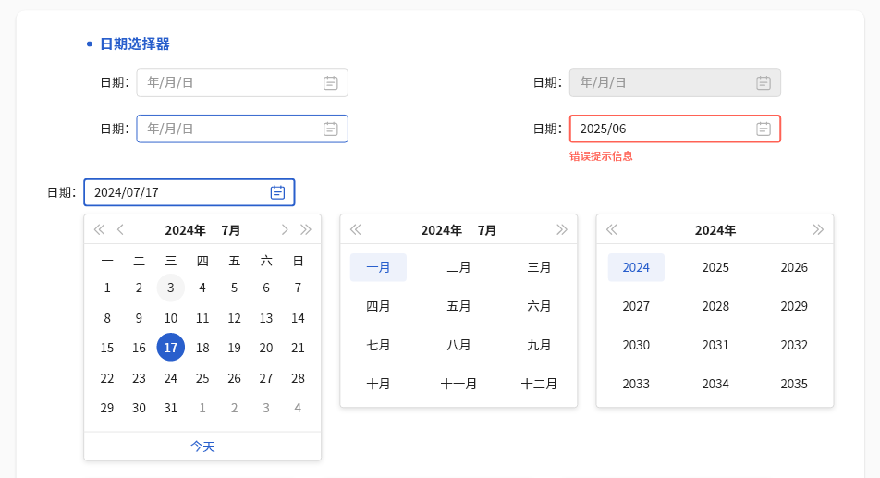

·适用场景
必用：任务排期、数据筛选（按日期范围）。
禁用：仅需时间选择时（使用时间选择器）。
2. 时间选择器
属性 | 参数值 | 说明
面板尺寸 | 宽度 240px，高度 280px
数字输入 | 输入框高度 32px，宽度 64px
确认操作 | 底部操作栏高度 34px，按钮间距 16px | “确认”按钮符合全局按钮规范

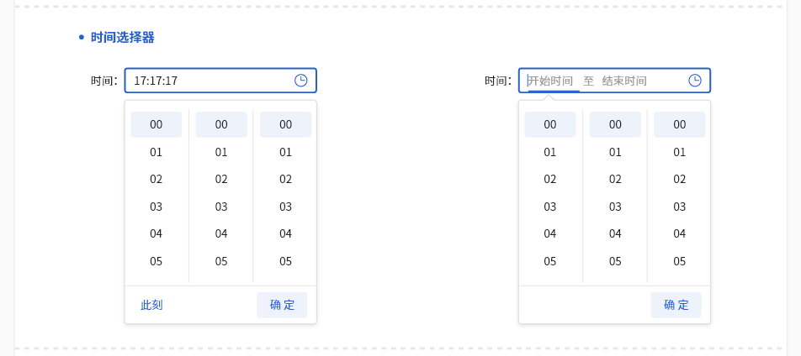

·适用场景
必用：定时任务配置、设备运行时段设置。
禁用：仅需日期选择时（使用日期选择器）。
3. 日期+时间选择器
属性 | 参数值 | 说明
面板布局 | 日期面板 + 时间面板横向排列 | 总宽度 366px（日期 270px + 时间 96px）
联动逻辑 | 选择日期后自动聚焦时间输入框 | 支持键盘 Tab 切换焦点
分隔线 | 1px solid #E6E6E6 | 分隔日期与时间区域
响应式规则 | 移动端分步选择（先日期后时间） | 避免面板过大

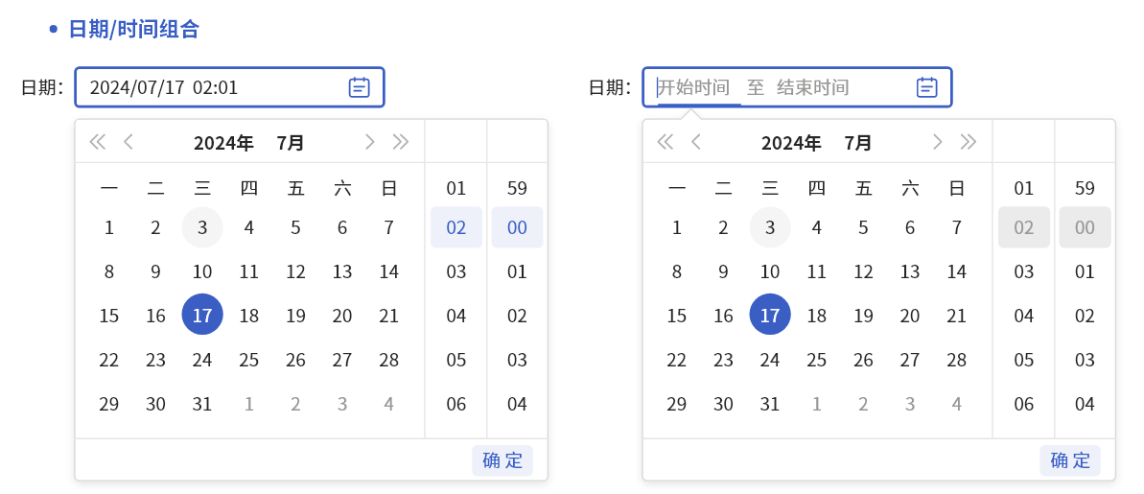

·适用场景
必用：日志时间戳、告警触发时间配置。
禁用：仅需日期或时间单项选择时。

4、状态表现
状态 | 日期选择器 | 时间选择器
默认 | 输入框显示占位符（如“选择日期”） | 输入框显示当前系统时间
聚焦 | 面板展开，当前日期高亮 | 时钟指针或数字输入框高亮
禁用 | 输入框背景 #ECECEC，不可点击 | 时间选择面板不可交互

3.2.10 上传组件（文件输入）
·设计逻辑
灵活交互：支持拖拽与点击上传，明确状态反馈。
安全限制：文件类型、大小、数量规则提前校验。
·默认设计参数
属性 | 参数值 | 说明
容器尺寸 | 最小 100×100px，边框 1px dashed #D9D9D9 | 拖拽悬停时边框色 #295FCC，背景 #FFFFFF
图标 | 上传图标 30×30px，颜色 #B3B3B3
文字提示 | 主文案 14px，辅助文案 12px，#999999 | 示例：“点击或拖拽文件到这里上传”
进度条 | 高度 4px，背景色 #E8E8E8，进度色 #295FCC | 上传失败显 示红色进度条#FF6255
响应式规则 | 移动端隐藏拖拽区域，仅保留点击上传 | 自动调用系统文件选择接口
按钮上传 | 108px×32px 图标：16×16px 间距：16px | 默认填充：#FFFFFF 描边：#D9D9D9  聚焦：描边2px #295FCC  移入：描边1px #295FCC
点击/拖拽 | 尺寸：200×400px 图标：56px | 拖拽悬停时边框色/图标： #295FCC，背景 #FFFFFF
·适用场景
必用：配置文件上传、日志批量导入。
禁用：纯文本内容输入（使用文本框）。
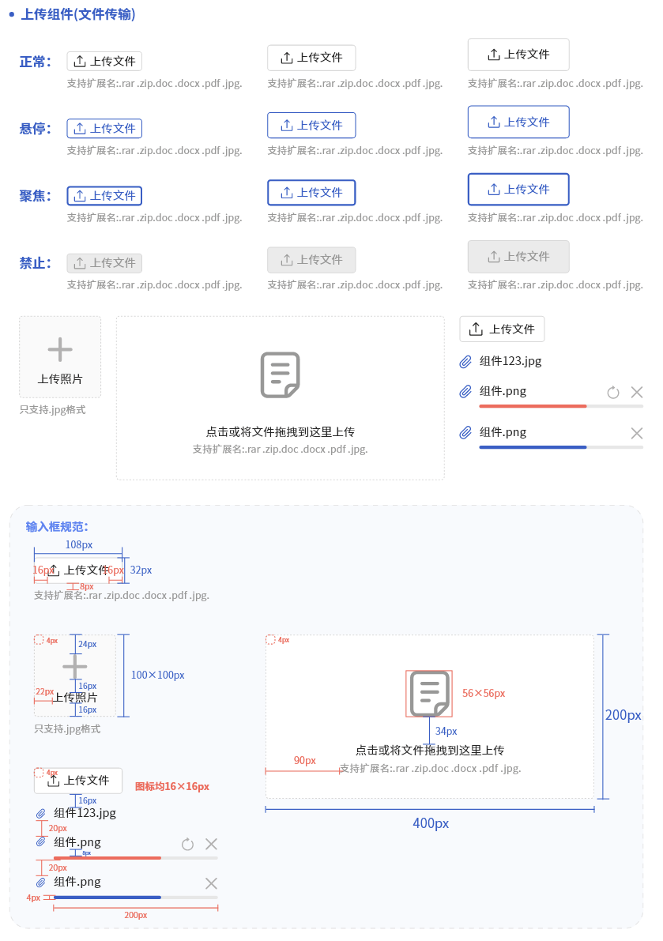

3.2.11 穿梭框
属性 | 参数值 | 说明
布局 | 双列表宽度 240px，高度 320px | 中间操作按钮垂直居中，间距 16px
边框 | 1px solid #D9D9D9 | 选中项背景 #295FCC 8%  文字颜色 @primary-color #295FCC
按钮 | 图标尺寸 16×16px，颜色 #B3B3B3 | 悬停颜色 @primary-color，禁用颜色 #ECECEC
搜索框 | 高度 32px，内边距 8px | 实时过滤列表内容
文字 | 列表标题 14px，颜色 #222222 | 项数统计 14px，颜色 #999999

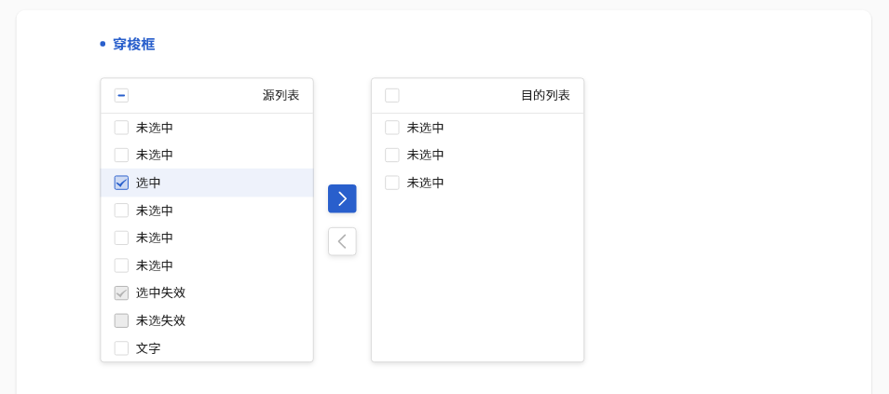

·交互规则
批量操作：支持 Shift 多选，点击箭头按钮转移。
键盘导航：Tab 切换焦点，Enter 确认转移。
·适用场景
必用：数据分类、权限分配、资源调度。
禁用：单列表选择（使用下拉选择框）。

4、反馈组件

4.1反馈组件分类及用途
分类 | 组件名称 | 用途 | 核心交互逻辑
提示框 | 提示框 | 短暂显示操作结果（如保存成功、网络断开） | 自动消失，不打断用户操作
提示框 | 气泡提示 | 解释复杂控件功能（如按钮用途、图标含义） | 悬停触发，移出消失
提示框 | 通知卡片 | 推送系统消息（如新工单提醒、告警通知） | 可手动关闭，支持批量操作
提示框 | 全局提示条 | 展示持续性提示（如系统维护、权限变更） | 常驻页面顶部/底部，需用户主动关闭
模态对话框 | 模态对话框 | 强制用户处理关键任务（如删除确认、表单提交） | 需主动关闭，背景遮罩阻断操作
加载器 | 加载指示器 | 表示后台处理中（如数据加载、文件上传） | 持续显示直至任务完成

4.2反馈组件规范

4.2.1 提示框
属性 | 参数值 | 说明
尺寸 | 最小宽度 480px，高度 48px | 内容居中，左右内边距 16px
背景色 | 成功 #0DBB81，警告 #FFA222，错误 #FF6255 | 边框 1px solid 对应状态色（如成功 #0DBB81）
文字 | 字号 14px，颜色 #333333 | 图标尺寸 16×16px，左侧间距 16px
动效 | 进入/退出动画 300ms ease-in-out | 自动消失时长 3秒，可手动关闭
位置 | 默认右上角，移动端底部居中 | 最多同时显示3条，堆叠间距 8px

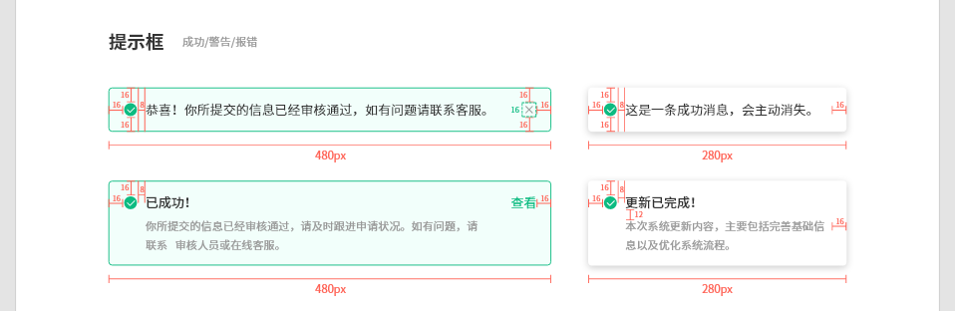

·状态表现
状态 | 背景色 | 图标
成功 | #0DBB81 | √（#52C41A）
警告 | #FFA222 | !（#FAAD14）
错误 | #FF6255 | ×（#FF4D4F）
·适用场景
必用：轻量级操作反馈（如保存成功、网络状态变化）。
禁用：需用户主动响应的任务（使用模态对话框）。

4.2.2 气泡提示
属性 | 参数值 | 说明
尺寸 | 最小宽度 64px，内边距 8px | 自动换行，箭头尺寸 12×8px
背景色 | #000000，透明度 0.7 | 文字颜色 #FFFFFF，字号 12px
触发方式 | 悬停（PC端）、长按（移动端） | 延迟显示 200ms，防止误触
位置 | 优先顶部/底部，自适应避免溢出 | 箭头指向触发元素中心

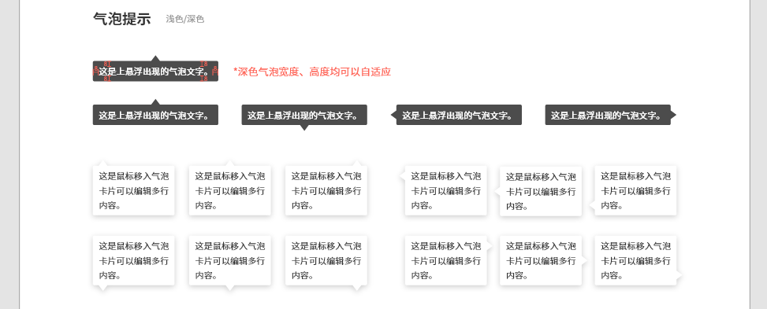

·交互规则
内容超长时显示滚动条，高度≤160px。
移动端禁用悬停，需手动触发。
·适用场景
必用：解释图标功能、表单字段说明。
禁用：复杂操作引导（使用引导页）。

4.2.3 通知卡片
·设计逻辑
信息层级：标题 > 内容 > 操作按钮，通过字号与颜色区分优先级。
时效性：新通知高亮显示，已读通知视觉降权（透明度降低至60%）。
·默认设计参数
属性 | 参数值 | 说明
尺寸 | 宽度 360px，最小高度 92px | 固定宽度，高度随内容扩展
背景色 | 默认 #FFFFFF | 边框 1px solid #D9D9D9，
标题 | 字号 14px，字重 500，颜色 #222222 | 标题与内容间距 16px
内容 | 字号 12px，颜色 #333333 | 支持多行文本，行高 1.5
操作按钮 | 按钮高度 24px，颜色主题色 | 主操作（如“处理”）居右，辅助操作（如“忽略”）居左
图标 | 状态图标 16×16px，左侧间距 16px | 成功 √（#52C41A），警告 !（#FAAD14），错误 ×（#FF4D4F）
动效 | 进入动画 上浮300ms，退出动画 渐隐200ms | 自动消失时长 5秒，可手动关闭

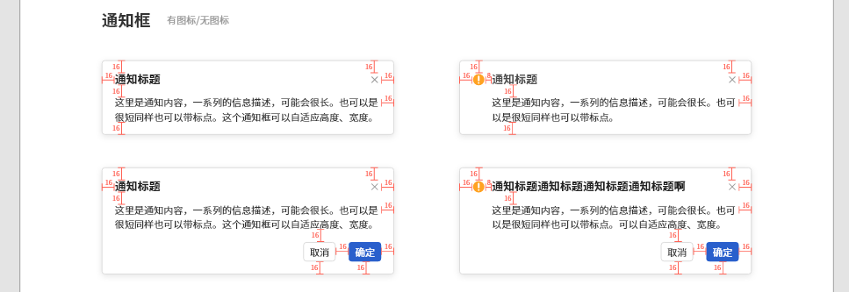

·状态表现
状态 | 背景色 | 文字颜色
新通知 | 1px描边，#295FCC | #333333
已读通知 | 1px描边，#D9D9D9（100%透明度） | #666666
·适用场景
推送系统消息（如工单更新、设备告警、权限变更通知）。
支持批量操作（如标记全部为已读）。

4.2.4 模态对话框
属性 | 参数值 | 说明
尺寸 | PC端宽度 360px，移动端宽度 100% | 标题栏高度 48px，内容区最大高度 60vh
背景遮罩 | 颜色 rgba(0,0,0,0.5)，点击关闭 | 禁用点击关闭时需提供显式取消按钮
标题 | 字号 16px，字重 500，颜色 #222222 | 标题与内容区分隔线 1px solid #E6E6E6
按钮 | 主按钮颜色 #295FCC，次按钮边框 #D9D9D9 | 按钮间距 16px，右对齐
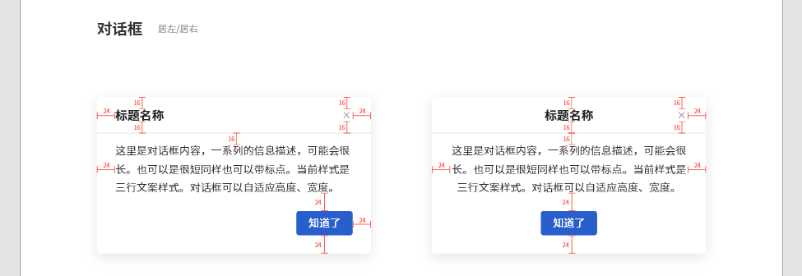
·交互规则
PC端：支持 Esc 键关闭，Tab 切换焦点。
移动端：滑动关闭（仅允许垂直方向）。
·适用场景
必用：关键操作确认（如删除数据、提交工单）。
禁用：非阻断性提示（使用提示框）。

4.2.5 加载指示器
属性 | 参数值 | 说明
类型 | 旋转图标（默认）、进度条、骨架屏 | 全局加载使用骨架屏，局部加载用旋转图标
旋转图标 | 尺寸 48*48px，颜色 @primary-color | SVG动画，转速 1s/圈
进度条 | 宽度 4px，背景 #D9D9D9，进度色 @primary-color | 数字百分比居中显示，字号 12px
骨架屏 | 背景 #FAFAFA，动效 1.5s 渐变 | 模拟内容区块（如卡片、列表）
覆盖层 | 全屏加载时背景 rgba(255,255,255,0.8) | 防止用户误操作
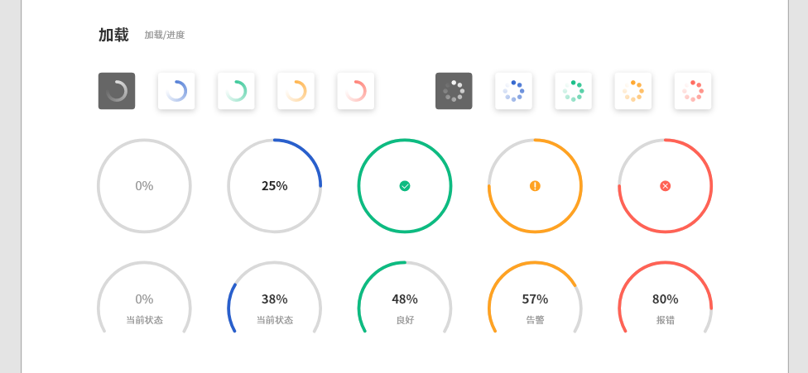
·适用场景
旋转图标：按钮级加载（如提交中）。
进度条：文件上传、数据导出。
骨架屏：页面初始化加载。

5、容器组件

5.1容器组件分类及用途
组件名称 | 用途 | 核心交互逻辑
卡片 | 单独放同一类主题内容，划分清晰视觉区域 | 静态展示为主，顶部标题能快速识别板块，标题右侧操作区可搭配按钮、表单等组件使用
折叠面板 | 用来收纳归类同类、分层级的内容，节省页面摆放空间 | 支持点击标题栏展开 / 折叠内容区域，可设置默认展开 / 折叠状态

5.2组件规范详解

5.2.1 卡片
简介：卡片容器分为大、中、小三种，标题栏高度分别为64px、56px、48px，每种卡片标题都有14/16/20/24四个字号可切换标题，标题前面支持显隐图标图标尺寸支持跟随文字大小变化，标题栏后端可显影切换按钮组、输入框、图标组、文案，面板模块描边显示切换，投影切换，圆角切换等。
属性 | 参数值（大 / 中 / 小卡片） | 说明
尺寸 | 大/中/小卡片：标题栏高 64/56/48px；  卡片宽度可根据需求自定义设置。 | 用标题栏高度区分层级，大卡片承载核心 / 复杂信息，中 / 小卡片适配常规内容。
背景色 | #FFFFFF（常规），圆角 8px，  投影 0px 2px 4px 0px rgba(0,0,0,0.10)。 | -
标题栏 | 不同尺寸的卡片下可选合适字号：24px/20px/16px/14px、字重Bold、颜色 #1A1A1A。 | 默认显示分割线 1px solid #e5e5e5。

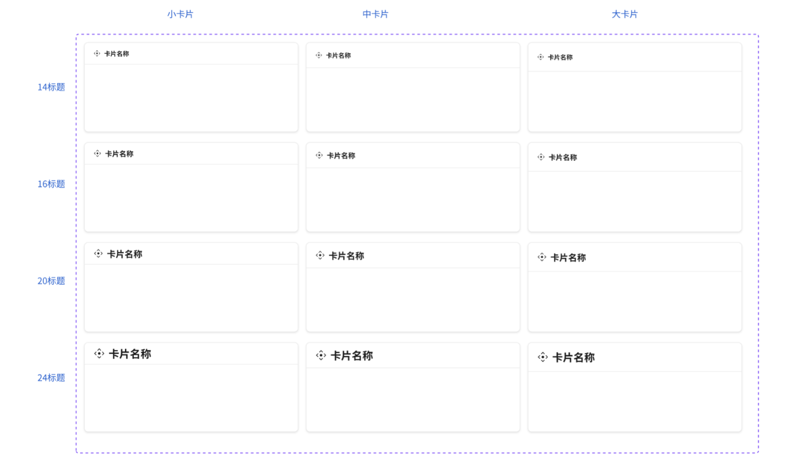

5.2.2 折叠面板
简介：折叠面板分为大、中、小三种，标题栏高度分别为56px、48px、40px，面板标题支持前/后端展开收起图标显隐，标题栏后端操作图标、面板模块分割线、面板下描边支持显隐切换，是否禁用等。
属性 | 参数值 | 说明
基础结构 | 标题栏（标题+展/收图标+操作图标） + 内容区。 | 点击标题栏控制内容展开 / 折叠，实现 “按需展示”，节省页面空间。
背景色 | 灰/白底面板：#FAFAFA+#FFFFFF；  灰底面板：#FAFAFA；  白底面板：背景 #FFFFFF；  边框 / 分割线 1px solid #E5E5E5。 | -
标题栏 | 标题栏高度：56/48/40px三种；  标题字号：14px、字重：Regular；  操作图标：根据需求可显示隐藏。 | -
内容区 | 左边距 20px、折叠时高度收缩至 0，展开时显示完整内容（支持嵌套卡片、列表等 ） | 收纳长文本、多层级信息

·状态表现
状态 | 交互反馈
展开 | 内容区从 0 高度动态展开，箭头图标旋转 90°（如向右→向下 ）
折叠 | 内容区动态收缩至 0 高度，箭头图标恢复初始方向（如向下→向右 ）
禁用 | 无展开状态，图标跟文字颜色变为#B2B2B2
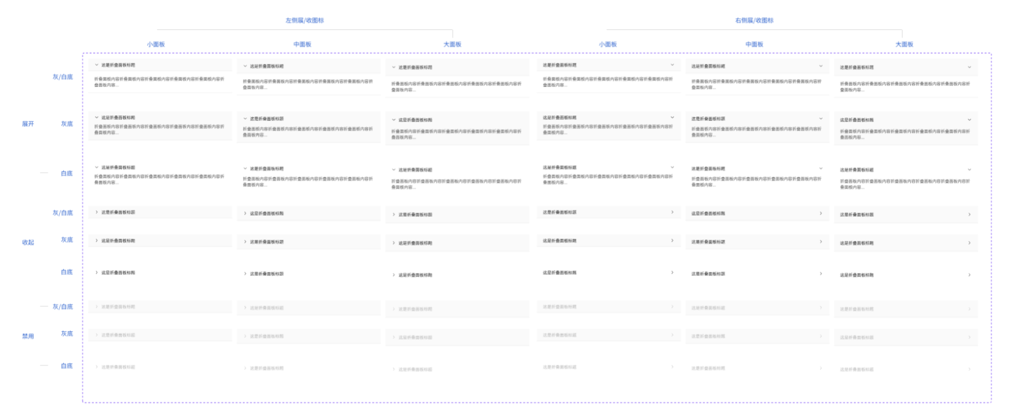

6、展示组件

6.1组件分类与用途
组件名称 | 用途
数据图表 | 可视化数据趋势
数据表格 | 结构化展示设备列表、告警记录等批量数据
时间轴 | 展示工单流转记录、操作审计日志
树形组件 | 层级化展示组织架构、设备分类
标签 | 分为Tag标签、Tabs标签
徽标 | 显示未处理告警数、新消息提醒等
空状态 | 无数据提示（如暂无数据、暂无网络等）

6.2组件规范详解

6.2.1 数据图表

简述：数据图表描述是通过文字概括图表标题、趋势、关键数据及对比关系以揭示核心信息的过程。由于数据图表模块太过复杂，本规范仅针对常用柱图、折线图组件基础样式进行绘制说明。
·折线图/柱状图
使用场景：强调数据趋势变化过程。
具体参数：从轴线、网格线、标尺刻度、单位、图例、折线等模块进行参数说明。
参数分类 | 具体参数 | 说明与配置建议
轴线 | 轴线粗细 | 主轴线默认粗细为 1-2px （默认2px）
轴线 | 轴线颜色 | 浅色主题-默认： #E5E5E5
网格线 | 线宽 | 默认1px
网格线 | 颜色 | 浅色主题-默认： #E5E5E5
网格线 | 显示与否 | 可选显示横向 / 纵向网格线，复杂数据场景建议保留，简单趋势图可隐藏以保持简洁。（默认显示横向网格线）
标尺刻度 | 文字颜色 | 浅色主题-默认：#666666
标尺刻度 | 文字大小 | 12px/14px（默认12px）
单位 | 文字大小 | 与刻度文字大小一致12px/14px（默认12px）
单位 | 显示与否 | 根据设计场景确定单位展示与否，不作强制规定
图例 | 文字大小 | 与刻度文字大小一致12px/14px（默认12px）
图例 | 文字颜色 | 浅色主题-默认： #666666
图例 | 图例间距 | 图例项之间间距默认30px
折线 | 线宽 | 1px/2px(默认2px)
折线 | 节点样式 | 圆形、方形等差异化图标（直径 4-8px，默认：6px），悬停时放大至 8-12px（默认：10px）

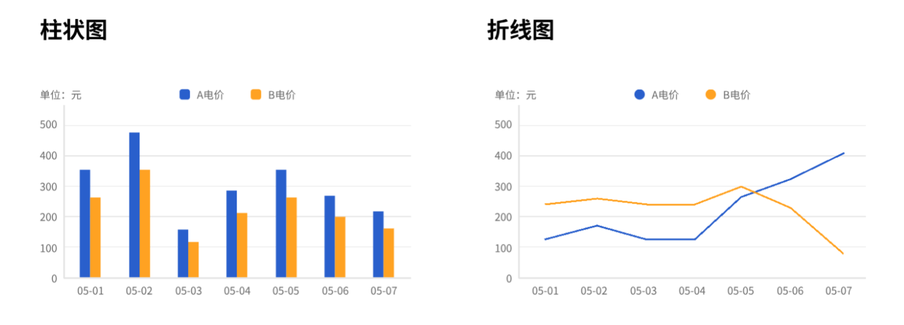

注意：此设计规范主要对柱状图、折线图坐标网格进行参数标准化，饼状图（环形图）、雷达图、热力图等其他图表暂不做具体规定。
·颜色序列：默认提供10-12个颜色的序列、具体参数随主题变化。
1 | 2 | 3 | 4 | 5 | 6 | 7 | 8 | 9 | 10 | 11 | 12
#295FCC | #FF9900 | #73C386 | #AF87FE | #9DE0FF | #FFA897 | #929FFF | #CC6FC3 | #2DABBC | #F47A75 | #028EE9 | #C2A160

6.2.2 数据表格
·默认参数
属性 | 参数值 | 说明
行高 | 紧凑模式 40px，宽松模式 56px | 表头文字 14px，字重 300，背景 #DADEE6 30%不透明度
斑马纹 | 奇数行#DADEE6 20不透明度，偶数行 #fff | 悬停行高亮 #F2F6FF 60%不透明度

·对齐方式
不定长文本：地址、备注、名称等；垂直居中，水平靠左；
定长文本：字典、标识、数值等；垂直居中，水平居中；
对比类型：MW、MWh、金额等；垂直居中，水平靠右；
·数据格式
日期时间格式：
日期+时间 ---- 2025-05-24 12:23:12
日期段 --- ---- 2025-05-24 至 2025-06-24
时间段 --- ---- 12:00:00 - 14:00:00
空字段：
采用“-”表示该单元格无数据，并使其灰度变浅（#999999）以作区分。
·操作
默认：使用省略符（三个点）来展示，鼠标移入某一行右侧滑入具体操作项；
表格列表项较少：（不足以撑满页面）时，操作项默认最多显 2 个按钮，操作项 > 2 个时，默认显前 2 个，后接三点省略符。

6.2.3 时间轴
·设计逻辑
流程回溯：支持跳转到历史节点查看数据。
异常处理：红色节点直接关联告警详情页。
·默认参数
属性 | 参数值 | 说明
节点尺寸 | 节点图标 | -
时间线 | 左侧轴线 2px solid #ECECEC | -
内容区 | 标题：14px、#000，描述文字：14px，颜色 #666，时间：12px、#999 | -
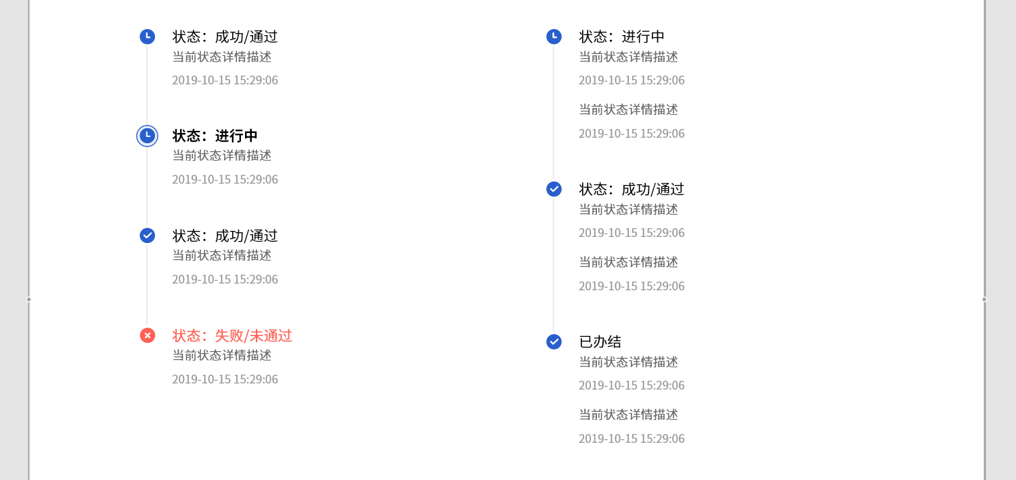

6.2.4 树形组件
·用途
层级化展示分类、组织架构、文件目录等结构化数据。
·设计逻辑
节点清晰：通过缩进和连接线明确层级关系。
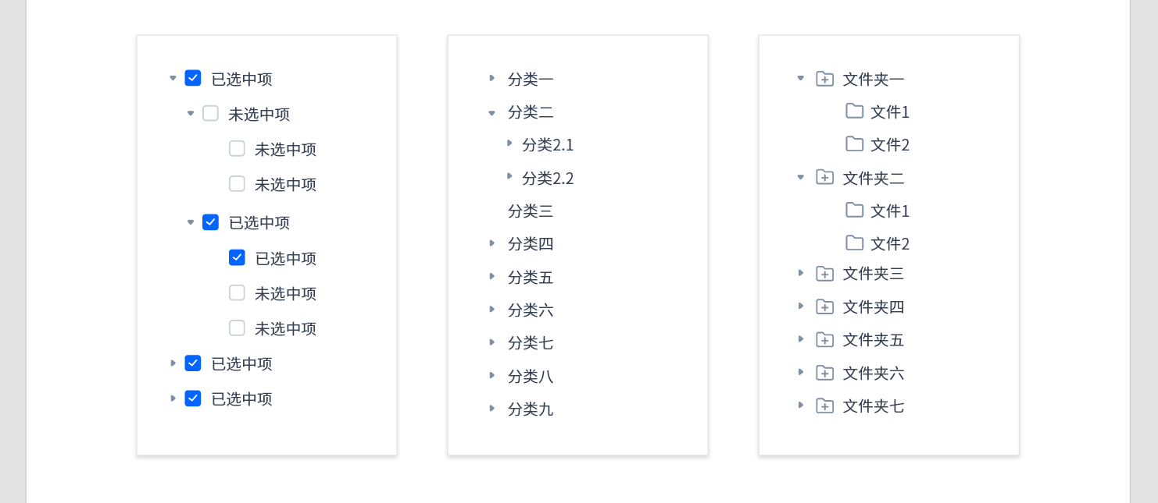
·状态表现
状态 | 节点样式 | 交互反馈
默认 | 文字 14px，颜色 #333333 | 点击节点名称展开/折叠
悬停 | 背景：主色5%透明度、 | -
选中 | 图标变成主色选中状态 | 支持多选

6.2.5 标签
·分类
Tag标签、Tabs标签
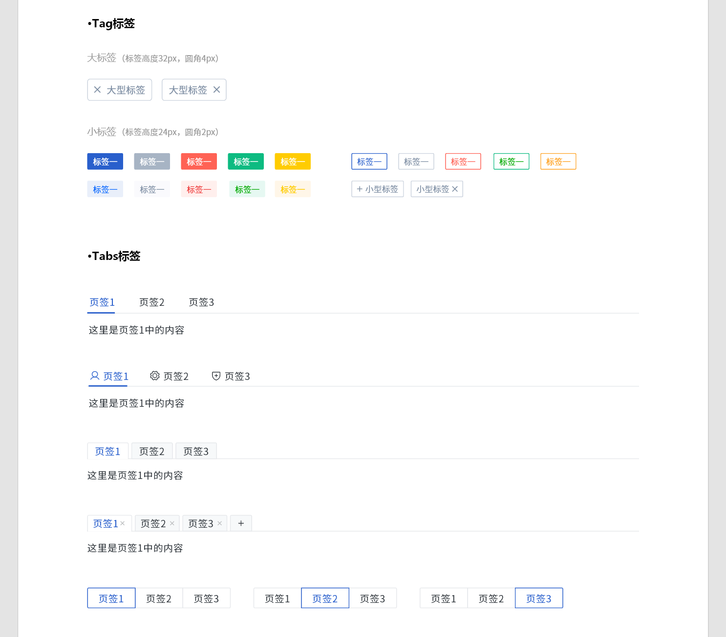

6.2.6 徽标
·用途
动态显示未处理告警数量、新消息提醒、待办任务数。
高亮关键状态（如设备离线、数据异常）。
·设计逻辑
极简提示：数值为0时自动隐藏，避免界面冗余。
·默认参数
属性 | 参数值 | 说明
尺寸 | 小圆点10*10px，数字显示时14*14px | 文字 12px，字重 500
颜色 | 背景色根据提示内容确定，文字色 #FFFFFF | -
定位 | 相对于父容器右上角偏移 -8px | 数字超过99显示 99+
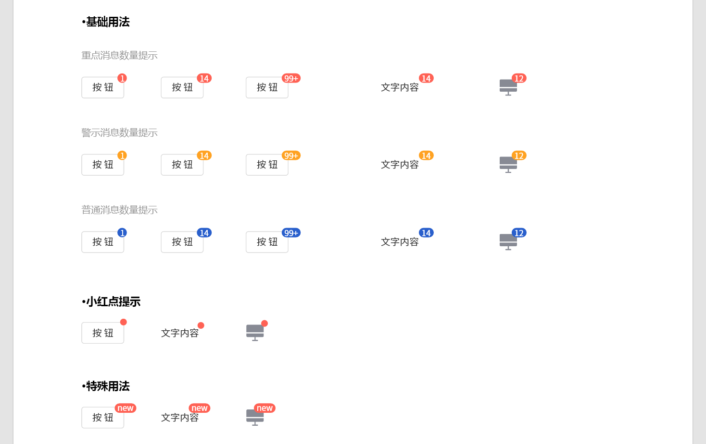

6.2.7 缺省图
·用途
无数据时引导用户操作（如首次使用、搜索无结果）。
提供明确的下一步行动建议（如“返回”“重新加载”）。
·空状态类型
序号 | 名称 | 描述
1 | 暂无数据 | 系统未获取到相关数据，或数据尚未录入、加载失败
2 | 暂无内容 | 用户未创建或上传任何内容，或内容被清空
3 | 暂无消息 | 用户未接收到新消息，或消息已被全部处理
4 | 暂无地址 | 用户未添加任何地址信息，或地址被删除
5 | 暂无搜索结果 | 用户输入的关键词未匹配到任何结果
6 | 暂无记录 | 用户尚未产生任何行为记录，或记录被清除
7 | 暂无收藏 | 用户未收藏任何项目
8 | 暂未认证 | 用户尚未完成身份或资质认证
9 | 暂无网络 | 设备未连接网络，或网络连接异常
10 | 正在建设中 | 功能或页面处于开发阶段，尚未正式上线
